

Gestión y Análisis de Datos en Excel
(Manual del Alumno)



Autores:
- David Bueno Vallejo
- Antonio J. Fernández Leiva
- Ezequiel López Rubio

Contenido
Contenido 2
Tabla de Figuras 4
1 Planificación 6
2 Módulo 1. Conocimientos Esenciales en Excel para la Gestión de Datos 9
2.1 Módulo 1A: Fundamentos y Estructura de Datos 9
2.1.1 Apartado 1A.1: Bienvenida y Diagnóstico Inicial 9
2.1.2 Apartado 1A.2: La Estructura de Datos es la Clave 10
2.1.3 Apartado 1A.3: Gestión Estructurada de Datos con Tablas de Excel 14
2.2 Módulo 1B: Fórmulas Esenciales para la Gestión y Consulta de Datos 18
2.2.1 Apartado 1B.1: Referencias Relativas, Absolutas y Mixtas 18
2.2.2 Apartado 1B.2: De un Valor Único a Informes Dinámicos 24
2.2.3 Apartado 1B.3: Agregando Datos con Condiciones 31
2.2.4 Apartado 1B.4: Funciones Prácticas de Fecha y Texto 37
3 Módulo 2: Automatización de la Importación y Limpieza con Power Query 45
3.1.1 Apartado 2.1: Introducción a Power Query: El Motor "ETL" de Excel 45
3.1.2 Apartado 2.2: Conexión a Orígenes de Datos del Sector Público 48
3.1.3 Apartado 2.3: El Taller de Transformación de Datos 52
3.1.4 Apartado 2.4: Mini-Proyecto Final - "El Consolidador Automático de Partes Mensuales" 58
4 Módulo 3: Análisis Interactivo con Tablas Dinámicas y Dashboards 62
4.1.1 Apartado 3.1: Introducción a las Tablas Dinámicas 62
4.1.2 Apartado 3.2: Potenciando el Análisis y la Interactividad 66
4.1.3 Apartado 3.3: Mini-Proyecto Final - "Construcción de un Dashboard de Contratación" 70
5 Módulo 4: Análisis de Hipótesis y Escenarios 75
5.1.1 Apartado 4.1: Búsqueda de Soluciones con "Buscar Objetivo" 75
5.1.2 Apartado 4.2: Análisis de Sensibilidad con "Tablas de Datos" 77
5.1.3 Apartado 4.3: Planificación con el "Administrador de Escenarios" 79
6 Módulo 5: Automatización Sencilla con la Grabadora de Macros 81
6.1.1 Apartado 5.1: Tu Primer Robot: Grabando, Ejecutando y Guardando una Macro 81
6.1.2 Apartado 5.2: Haciendo tus Macros Accesibles y Cierre del Curso 83
7 Recapitulación y próximos pasos 84

Tabla de Figuras
Fig. 1. Ejemplo de un informe mal estructurado, difícil de analizar para Excel. 11
Fig. 2. Resumen visual de las 5 Reglas de Oro. 12
Fig. 3. Tabla de contratos reestructurada como una base de datos funcional. 13
Fig. 4. Comparativa entre un rango de celdas estándar y un objeto Tabla de Excel 15
Fig. 5. Slide Ventajas de la Gestión de Datos con Tablas 15
Fig. 6 Datos de partida para el ejercicio de estructuración del inventario. 16
Fig. 7. Resultado del ejercicio, mostrando el filtro y la Fila de Totales recalculada. 18
Fig. 8. Ejemplo de fórmula utilizando una referencia relativa (C11) para los datos que cambian y una absoluta ($H$2) para un valor fijo. 19
Fig. 9. Ejemplo de función SI con varias condiciones que deben cumplirse (Y) 21
Fig. 10. Resumen referencias 22
Fig. 11. Introducción a formulas que desbordan (Rango) 24
Fig. 12. Slide sobre buscarX que incluye video de ejemplo. 26
Fig. 13. Slide FILTRAR con video de ejemplo 27
Fig. 29. Slide.Ejemplo funciones UNICOS y ORDENAR 28
Fig. 14. Slide.Ejemplo funciones UNICOS y ORDENAR 29
Fig. 15. Slide ELEGIRCOLS. Con video de ejemplo 31
Fig. 16. Preguntas clave de negocio ¿Cuánto? ¿Cuales? 32
Fig. 17. Slide con ejemplos de funciones .CONJUNTO 33
Fig. 18. Proyecto Alumno 1B.3 Creando Ranking Adjudicatarios 35
Fig. 19. Slide Introducción Funciones Fechas 37
Fig. 20. Referencia función oculta SIFECHA 40
Fig. 21. Slide apartado de gestión de texto 41
Fig. 22. Resultado Proyecto Calendario Festivos 43
Fig. 23. Resultado Proyecto Calculo días laborables 43
Fig. 24. Slide Introducción PowerQuery 46
Fig. 25. VIsta Inicial de PowerQuery 47
Fig. 26. Slide El fin del Copiar y Pegar. El flujo de trabajo de consolidación desde una carpeta. 49
Fig. 27. Slide extrayendo datos del mundo hacia excel 50
Fig. 28. Página con datos del SMI en datosmacro.com 51
Fig. 29. Tabla de Salario Mínimo vista desde Power Query. El Navegador de Power Query mostrando las tablas detectadas en una URL. 51
Fig. 30. Creación de una columna "Rango Salarial" usando la herramienta de Columna Condicional. 54
6. Fig. 31 Slide. Combinando diferentes tablas 55
Fig. 32. Slide Proyecto Final 2.4 59
Fig. 33. Resultado final después de añadir el fichero de Abril a la carpeta 61
Fig. 34. Partes de una tabla dinámica. 63
Fig. 35. Slide Uso de Fechas en Tablas Dinámicas 65
Fig. 36. Slide Cambiando forma de Mostrar Valores 67
Fig. 37. Filtros Visuales e Interactivos 68
Fig. 38. Filtro de escala de tiempo. 68
Fig. 39. Ejemplo final con dos tablas dinámicas y tres filtros conectados. 69
Fig. 40. Dashboard final modificando formatos 71
Fig. 41. Slide Buscar Objetivo 76
Fig. 42. Slide Tablas de Datos para Análisis Hipotético 78
Fig. 43. Mirando al futuro analizando diferentes escenarios 79
Fig. 44. Slide Panel de Control Automatizado 84

Planificación
En este apartado se muestra el resumen de la planificación del curso para ajustarlo a 20 horas.
Índice Completo del Curso: Gestión y Análisis de Datos en Excel (20 Horas)
Título de la Formación: Gestión y Análisis de Datos en Excel para Habilitados Nacionales
Duración Total: 20 horas (1200 minutos)

Módulo 1: Conocimientos Esenciales en Excel para la Gestión de Datos (8 horas / 480 min)
- Introducción al Curso y al Módulo 1 (Incluido en el primer apartado)
- Módulo 1A: Fundamentos y Estructura de Datos (3h 30m / 210 min)
  - Apartado 1A.1: Bienvenida y Diagnóstico Inicial (45 min)
  - Apartado 1A.2: La Estructura de Datos es la Clave y el Puente del Caos a la Claridad (60 min)
  - Apartado 1A.3: Gestión Estructurada de Datos con Tablas de Excel (75 min)
- Pausa Programada (30 min)
- Módulo 1B: Fórmulas Esenciales para la Gestión y Consulta de Datos (4h / 240 min)
  - Apartado 1B.1: El Corazón de las Fórmulas: Referencias y Lógica (60 min)
  - Apartado 1B.2: De un Valor Único a Informes Dinámicos (Matrices Dinámicas) (90 min)
  - Apartado 1B.3: Agregando Datos con Condiciones (45 min)
  - Apartado 1B.4: Funciones Prácticas de Fecha y Texto y Proyecto Final "Calculadora de Plazos" (45 min)

Módulo 2: Automatización de la Importación y Limpieza con Power Query (6 horas / 360 min)
- Introducción al Módulo 2 (Incluido en el primer apartado)
- Apartado 2.1: Introducción a Power Query: El "ETL" de Excel (30 min)
- Apartado 2.2: Conexión a Orígenes de Datos Clave (Carpeta y Web) y Desafío Práctico (90 min)
- Pausa Programada (30 min)
- Apartado 2.3: El Taller de Transformación de Datos (Limpieza, Enriquecimiento, Combinación y Asistencia de IA) (150 min)
- Apartado 2.4: Mini-Proyecto Final del Módulo 2: "El Consolidador Automático de Partes Mensuales" (60 min)

Módulo 3: Análisis Interactivo con Tablas Dinámicas y Dashboards (4 horas / 240 min)
- Introducción al Módulo 3 (Incluido en el primer apartado)
- Apartado 3.1: Introducción a las Tablas Dinámicas (Creación y Agrupación) (90 min)
- Apartado 3.2: Potenciando el Análisis y la Interactividad (Slicers y Escalas de Tiempo) (60 min)
- Pausa Programada (30 min)
- Apartado 3.3: Mini-Proyecto Final del Módulo 3: "Construcción de un Dashboard Profesional" (60 min)

Módulo 4: Análisis de Hipótesis y Escenarios (1.5 horas / 90 min)
- Introducción al Módulo 4 (Incluido en el primer apartado)
- Apartado 4.1: Búsqueda de Soluciones con "Buscar Objetivo" (45 min)
- Apartado 4.2: Planificación con el "Administrador de Escenarios" (45 min)
(Nota: Las Tablas de Datos se pueden mencionar como herramienta complementaria o integrarse brevemente si el tiempo lo permite).

Módulo 5: Automatización Sencilla con la Grabadora de Macros (0.5 horas / 30 min)
- Introducción al Módulo 5 (Incluido en el primer apartado)
- Apartado 5.1: Grabando y Ejecutando una Macro de Formato (15 min)
- Apartado 5.2: Asignando Macros a Botones y Cierre del Curso (15 min)

- Resumen de la Distribución de Tiempos
Módulo | Contenido Formativo | Pausas | Tiempo Total
Módulo 1 | 7h 30m (450 min) | 30 min | 8h 0m (480 min)
Módulo 2 | 5h 30m (330 min) | 30 min | 6h 0m (360 min)
Módulo 3 | 3h 30m (210 min) | 30 min | 4h 0m (240 min)
Módulo 4 | 1h 30m (90 min) | 0 min | 1h 30m (90 min)
Módulo 5 | 0h 30m (30 min) | 0 min | 0h 30m (30 min)
TOTAL | 18h 30m (1110 min) | 1h 30m (90 min) | 20h 0m (1200 min)

Módulo 1. Conocimientos Esenciales en Excel para la Gestión de Datos
Objetivo General del Módulo: Al finalizar este módulo completo (1A + 1B), el alumno será capaz de estructurar correctamente cualquier conjunto de datos, asegurar su calidad e integridad, y utilizar las funciones y fórmulas fundamentales de Excel para realizar consultas, cálculos condicionales y cruces de información relevantes para su trabajo diario en la administración pública.

Módulo 1A: Fundamentos y Estructura de Datos

Apartado 1A.1: Bienvenida y Diagnóstico Inicial
Objetivos de este Apartado
En esta primera toma de contacto, hemos establecido las bases para un aprendizaje eficaz. Los objetivos han sido:
- Alinear expectativas: Comprender qué aprenderemos en este curso y, sobre todo, cómo nos servirá en nuestro puesto de trabajo.
- Establecer la relevancia: Conectar el contenido del curso con los problemas y tareas cotidianas que enfrentamos con Excel.
Resultado de la Dinámica: "El Ladrón de Tiempo"
Durante la sesión, realizamos una dinámica para identificar las tareas más repetitivas y las mayores frustraciones que tenemos al usar Excel. Los resultados nos mostraron patrones muy claros, agrupados en tres grandes desafíos:
- Recogida y Consolidación de Datos:
  - Problema: Tareas manuales como unificar múltiples ficheros (ej. partes mensuales), copiar y pegar datos de diferentes fuentes, y preparar la información para el análisis.
  - Solución en el Curso: Este desafío será abordado y solucionado de raíz en el Módulo 2, donde aprenderemos a automatizar todo este proceso con Power Query.
- Cruce de Información:
  - Problema: Dificultades y errores al intentar cruzar datos entre diferentes tablas (ej. buscar datos de un proveedor, cruzar expedientes con terceros), a menudo usando fórmulas como BUSCARV que resultan frágiles o confusas.
  - Solución en el Curso: Este problema lo empezamos a resolver en este mismo Módulo 1 (Apartado 1B.2), donde dominaremos la función moderna y a prueba de errores BUSCARX.
- Creación de Informes y Resúmenes:
  - Problema: El tiempo que se invierte en preparar resúmenes para el Pleno, hacer gráficos para las Comisiones, o simplemente resumir grandes tablas de datos.
  - Solución en el Curso: Este será el foco principal del Módulo 3, donde aprenderemos a crear Tablas Dinámicas y Dashboards interactivos que se actualizan solos.
PARA RECORDAR
- Los problemas que tienes con Excel no son únicos; son desafíos comunes en la gestión de datos.
- Este curso ha sido diseñado específicamente para proporcionarte soluciones directas y prácticas a estos "ladrones de tiempo" y "puntos de dolor".
- El primer paso para resolver cualquier problema de datos es asegurar que nuestra información de partida está bien organizada. ¡Vamos a ello en el siguiente apartado!

Apartado 1A.2: La Estructura de Datos es la Clave
Objetivos de este Apartado
En esta sección, aprenderás los principios fundamentales para organizar tus datos de una forma que Excel pueda entender, analizar y procesar sin errores. Al finalizar, serás capaz de:
- Diferenciar entre un "informe" (para leer) y una "base de datos" (para analizar).
- Aplicar las 5 Reglas de Oro para crear tablas de datos robustas.
- Transformar un informe mal estructurado en una base de datos funcional.

La Diferencia Clave: Informe vs. Base de Datos
A menudo creamos hojas de Excel que son fáciles de leer para nosotros, con títulos en celdas combinadas, espacios en blanco y subtotales. A esto lo llamamos un informe. Sin embargo, esta estructura es un caos para Excel.
Para poder analizar, filtrar o crear gráficos, Excel necesita que los datos estén en formato de base de datos: una tabla simple, limpia y estructurada.
Regla de Oro: Primero, preparamos los datos como una base de datos. A partir de ahí, creamos el informe final.
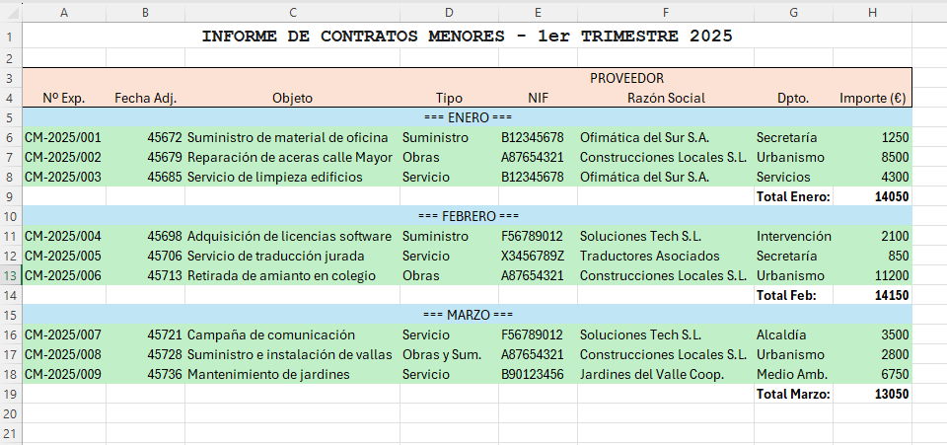
Fig. 1. Ejemplo de un informe mal estructurado, difícil de analizar para Excel.

Las 5 Reglas de Oro para una Estructura de Datos Perfecta
Para que un rango de datos sea una base de datos funcional, debe cumplir rigurosamente estas cinco reglas.
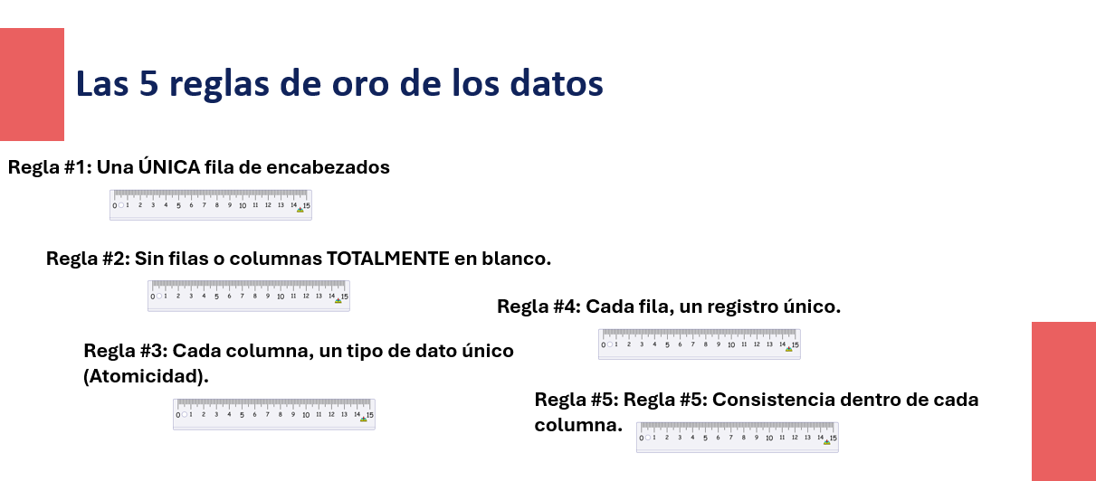
Fig. 2. Resumen visual de las 5 Reglas de Oro.

- Fila de Encabezados Única y Simple: La tabla debe tener una sola fila en la parte superior para los encabezados.
- Sin Filas o Columnas en Blanco: El conjunto de datos debe ser un bloque continuo.
- Atomicidad (Un Dato por Celda): Cada celda debe contener un único y fundamental dato (ej. una columna para Nombre, otra para Apellido).
- Un Registro por Fila: Cada fila debe representar un único elemento (una factura, un empleado, etc.).
- Consistencia de Datos: Los datos dentro de una misma columna deben ser consistentes (ej. usar siempre "Urbanismo", no "Urb.").

Caso Práctico: Rescatando un Informe Mal Estructurado
Vamos a aplicar estas reglas para transformar el informe caótico de la Fig. 1 en una base de datos funcional.
Pasos del Proceso de "Rescate":
- Eliminar Ruido Estructural:
  - Borre todos los formatos (colores, negritas).
  - Separe todas las celdas combinadas.
  - Elimine las filas que no contengan datos de registros (títulos, subtítulos, filas en blanco y subtotales).
- Reconstruir una Fila de Encabezados Única:
  - Asegúrese de que la primera fila contenga un título claro y único para cada columna.
- Añadir Contexto en Columnas:
  - Cree una nueva columna (ej. "Mes") para albergar la información que antes estaba en los subtítulos.
- Resolver Ambigüedades (Atomicidad):
  - Aplique un criterio profesional para corregir datos no atómicos (ej. cambiar "Obras y Sum." por "Suministro", basándose en el componente principal del contrato).
- Revisión Final de Consistencia:
  - Compruebe que los valores de las columnas de texto (como Departamento) son consistentes.
El Resultado:
Al finalizar estos pasos, habrá transformado el informe en una base de datos limpia, robusta y lista para ser analizada.
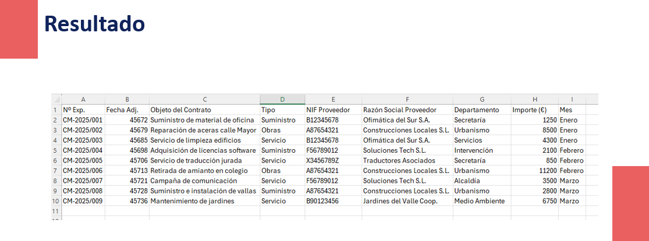
Fig. 3. Tabla de contratos reestructurada como una base de datos funcional.

PARA RECORDAR
- Sus datos para analizar deben tener siempre una estructura tabular simple.
- Las 5 Reglas de Oro son el checklist que debe seguir para asegurar la calidad de su tabla de datos.
- La información de contexto (categorías, fechas) pertenece a una columna, no a la estructura visual del informe.

Apartado 1A.3: Gestión Estructurada de Datos con Tablas de Excel
Objetivos de este Apartado
En esta sección, aprenderás a usar la funcionalidad más importante de Excel para la gestión de datos: "Dar formato como tabla" (Ctrl+T). Al finalizar, serás capaz de:
- Convertir un rango de celdas estático en un objeto de datos dinámico e inteligente.
- Entender y utilizar las ventajas clave de una Tabla de Excel.
- Aplicar esta herramienta para mejorar la robustez y eficiencia de tus hojas de cálculo.

De un Rango Estático a una Tabla Inteligente
Un rango de celdas normal es "tonto"; no sabe dónde empieza o acaba. Una Tabla de Excel es un objeto "inteligente" que gestiona sus propios datos, solucionando problemas comunes como fórmulas que no se actualizan al añadir nuevas filas.
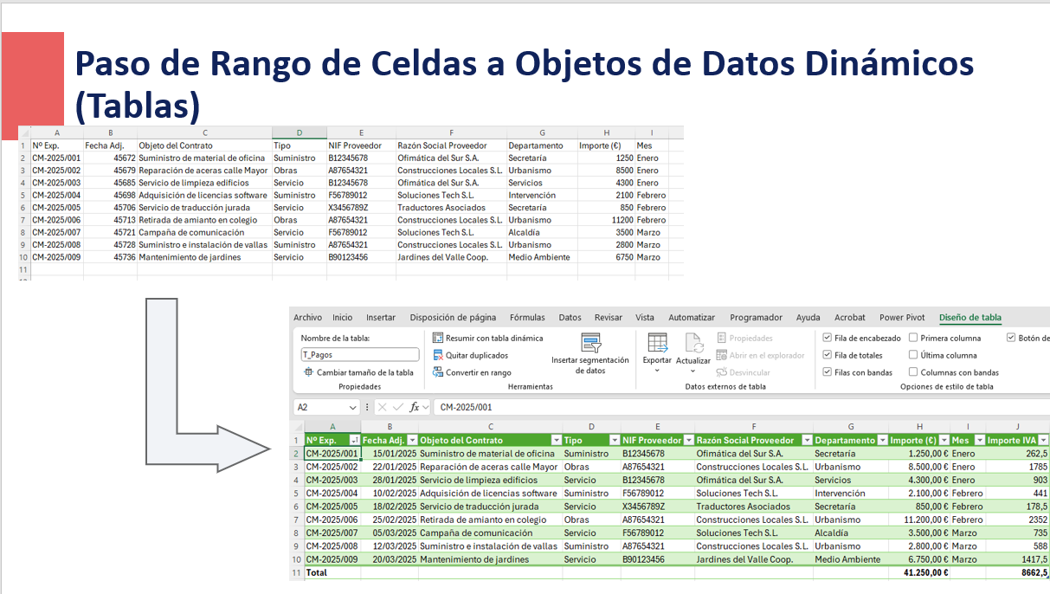
Fig. 4. Comparativa entre un rango de celdas estándar y un objeto Tabla de Excel

Ventajas Clave de usar Tablas de Excel
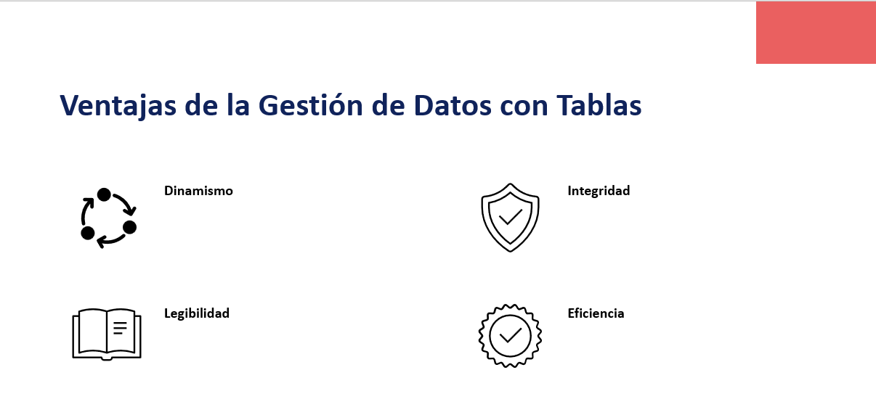
Fig. 5. Slide Ventajas de la Gestión de Datos con Tablas

- Dinamismo (Autoexpansión): La tabla crece automáticamente al añadir nuevas filas o columnas. Cualquier fórmula o gráfico basado en la tabla incluirá los nuevos datos sin necesidad de reajustes manuales.
- Eficiencia (Fila de Totales): Con un solo clic (Diseño de tabla > Fila de totales), puedes añadir una fila al final que te permite calcular Sumas, Promedios, Recuentos, etc., mediante un menú desplegable.
- Integridad (Columnas Calculadas): Al escribir una fórmula en una celda, la tabla la propaga automáticamente a toda la columna, garantizando la consistencia y eliminando errores de arrastre.
- Legibilidad (Referencias Estructuradas): Las fórmulas se vuelven mucho más fáciles de leer, ya que hacen referencia a los nombres de las columnas (ej. T_Inventario[Valor_Adquisicion]) en lugar de a rangos de celdas (ej. D2:D51).

Ejercicio Práctico: Estructuración del Inventario Municipal
Fichero: Ejercicio_Inventario.xlsx
Objetivo: Aplicar los conceptos aprendidos para convertir un listado de bienes municipales en una tabla de datos funcional y realizar cálculos sobre ella.

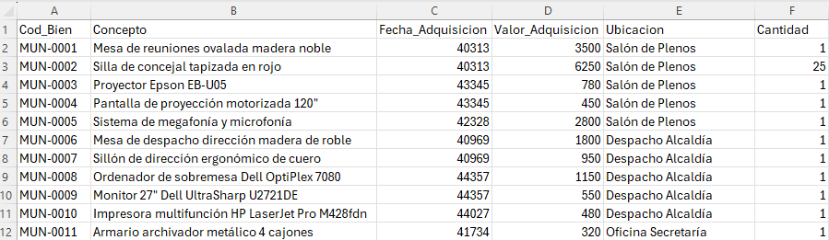
Fig. 6 Datos de partida para el ejercicio de estructuración del inventario.

Resumen de Pasos:
- Convertir: Haga clic en cualquier celda de los datos y pulse Ctrl+T para convertir el rango en una Tabla.
- Nombrar: Vaya a la pestaña "Diseño de tabla" y asigne el nombre T_Inventario a la tabla.
- Calcular Totales: Active la "Fila de totales" y utilícela para obtener:
  - La Suma del campo Valor_Adquisicion.
  - El Recuento total de bienes (aplicando Recuento sobre el campo Cod_Bien).
- Añadir Columna Calculada:
  - Incorpore una nueva columna con el encabezado Amortizacion_Anual.
  - Defina la fórmula en la primera celda: =[@[Valor_Adquisicion]]/10. Verifique que se propaga automáticamente.
- Ejercicio Adicional (Filtrado):
  - Aplique un filtro sobre el campo Ubicacion para mostrar únicamente los registros correspondientes al "Salón de Plenos".
  - Observe cómo la Fila de Totales se ajusta dinámicamente para reflejar los totales de los datos visibles.

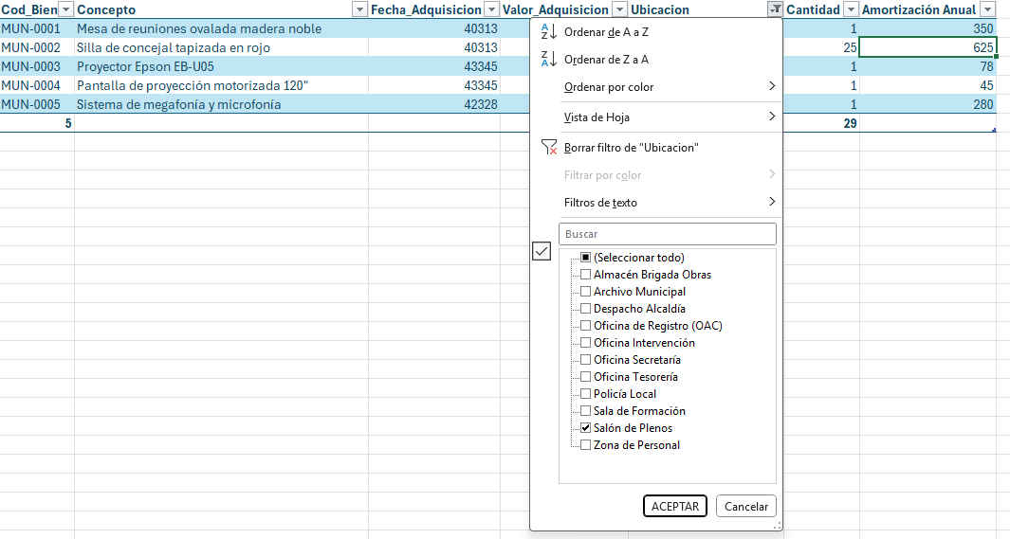
Fig. 7. Resultado del ejercicio, mostrando el filtro y la Fila de Totales recalculada.

PARA RECORDAR
- Hábito Clave: Convierta siempre sus rangos de datos en Tablas (Ctrl+T) como primer paso. Es la base para un trabajo robusto en Excel.
- Las Referencias Estructuradas hacen sus fórmulas más legibles y seguras.
- La Fila de Totales es su calculadora rápida para explorar los datos de la tabla.

Módulo 1B: Fórmulas Esenciales para la Gestión y Consulta de Datos

Apartado 1B.1: Referencias Relativas, Absolutas y Mixtas
En esta sección, nos adentramos en los dos pilares de cualquier fórmula avanzada en Excel. Al finalizar, serás capaz de:
- Controlar el comportamiento de las referencias de celda ($ ) para crear fórmulas robustas que puedas copiar sin errores.
- Utilizar funciones lógicas (SI, Y, O, SI.CONJUNTO) para que tus hojas de cálculo tomen decisiones basadas en los datos.

Referencias de Celda: El GPS de Excel
Cuando copiamos o arrastramos una fórmula, el comportamiento de las referencias a otras celdas es crucial.
- Referencia Relativa (ej. A1): Es el comportamiento por defecto. Excel interpreta la referencia como una posición relativa (ej. "la celda de la izquierda"). Al arrastrar la fórmula, esta posición relativa se mantiene.
- Referencia Absoluta (ej. $A$1): El símbolo $ actúa como un "ancla", fijando la columna ($A) y/o la fila ($1). Esta referencia no cambiará al copiar la fórmula. Es imprescindible para valores de entrada fijos, como un tipo impositivo.
CONSEJO PROFESIONAL: El Atajo F4
No escriba los símbolos $ manualmente. Después de hacer clic en una referencia de celda dentro de su fórmula, pulse la tecla F4 repetidamente para alternar entre los cuatro tipos de referencia: A1 → $A$1 → A$1 → $A1 → A1.
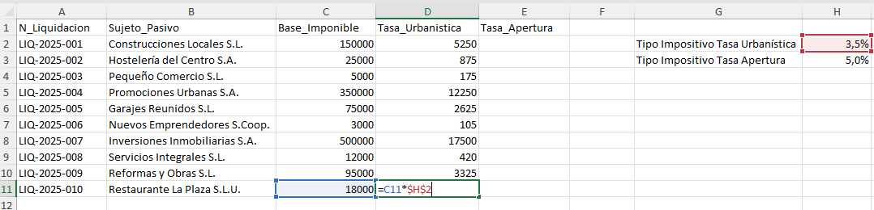
Fig. 8. Ejemplo de fórmula utilizando una referencia relativa (C11) para los datos que cambian y una absoluta ($H$2) para un valor fijo.

Lógica Condicional: Enseñando a Excel a Decidir
Las funciones lógicas permiten que sus fórmulas devuelvan diferentes resultados en función de si se cumplen o no ciertas condiciones.
Es la herramienta fundamental para decisiones binarias (sí/no, verdadero/falso).

FICHA DE FUNCIÓN: SI
- Sintaxis: =SI(prueba_lógica; valor_si_verdadero; valor_si_falso)
- Argumentos:
  - prueba_lógica: Una pregunta o condición que da como resultado VERDADERO o FALSO (ej. H2>30).
  - valor_si_verdadero: El resultado que devolverá la fórmula si la prueba es VERDADERA.
  - valor_si_falso: El resultado que devolverá la fórmula si la prueba es FALSA.
- Ejemplo: =SI([@[Dias_Pago]]>30; "FUERA DE PLAZO"; "EN PLAZO")

Para pruebas lógicas más complejas, puede usar Y y O dentro de la prueba_lógica de la función SI.
- Y(condicion1; condicion2; ...): Devuelve VERDADERO solo si TODAS las condiciones se cumplen.
- O(condicion1; condicion2; ...): Devuelve VERDADERO si ALGUNA de las condiciones se cumple.
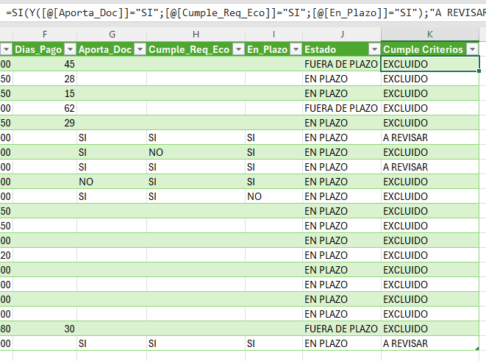
Fig. 9. Ejemplo de función SI con varias condiciones que deben cumplirse (Y)

Es la evolución moderna y más legible para gestionar múltiples condiciones y resultados, evitando tener que anidar varias funciones SI.

FICHA DE FUNCIÓN: SI.CONJUNTO
- Sintaxis: =SI.CONJUNTO(prueba1; resultado1; prueba2; resultado2; ...)
- Argumentos:
  - Una serie de pares prueba/resultado. La función evalúa las pruebas en orden y devuelve el resultado de la primera prueba que sea VERDADERA.
- Ejemplo: Clasificar un gasto según su importe.
=SI.CONJUNTO([@Importe]>3000; "ALTA"; [@Importe]>=500; "MEDIA"; [@Importe]<500; "BAJA")

PARA RECORDAR
- Use referencias absolutas ($) siempre que una fórmula deba apuntar a una única celda de entrada fija.
- La función SI es para decisiones con dos posibles resultados.
- La función SI.CONJUNTO es la mejor opción para categorizar datos en base a múltiples condiciones secuenciales.

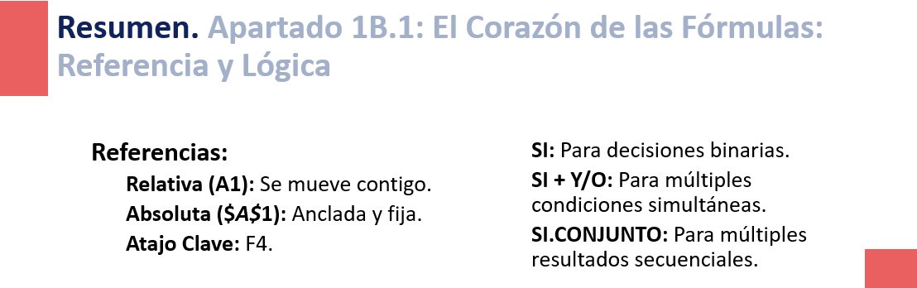
Fig. 10. Resumen referencias

Apartado 1B.2: De un Valor Único a Informes Dinámicos
Objetivos de este Apartado
En esta sección, descubrirás la mayor revolución de Excel en los últimos años: las Matrices Dinámicas. Aprenderás a usar fórmulas que devuelven rangos completos de resultados, permitiéndote crear informes que se actualizan automáticamente. Al finalizar, serás capaz de:
- Entender el concepto de "desbordamiento" (spill).
- Dominar la función de búsqueda moderna BUSCARX.
- Utilizar FILTRAR, UNICOS y ORDENAR para crear consultas dinámicas.
- Combinar estas funciones para construir un buscador interactivo.

Una Nueva Era: Fórmulas que Desbordan
Tradicionalmente, una fórmula en una celda devolvía un solo resultado. Con las Matrices Dinámicas, una única fórmula puede devolver múltiples resultados que se "desbordan" (spill) a las celdas adyacentes. Este rango de resultados, marcado por un borde azul, se ajusta automáticamente si los datos de origen cambian.
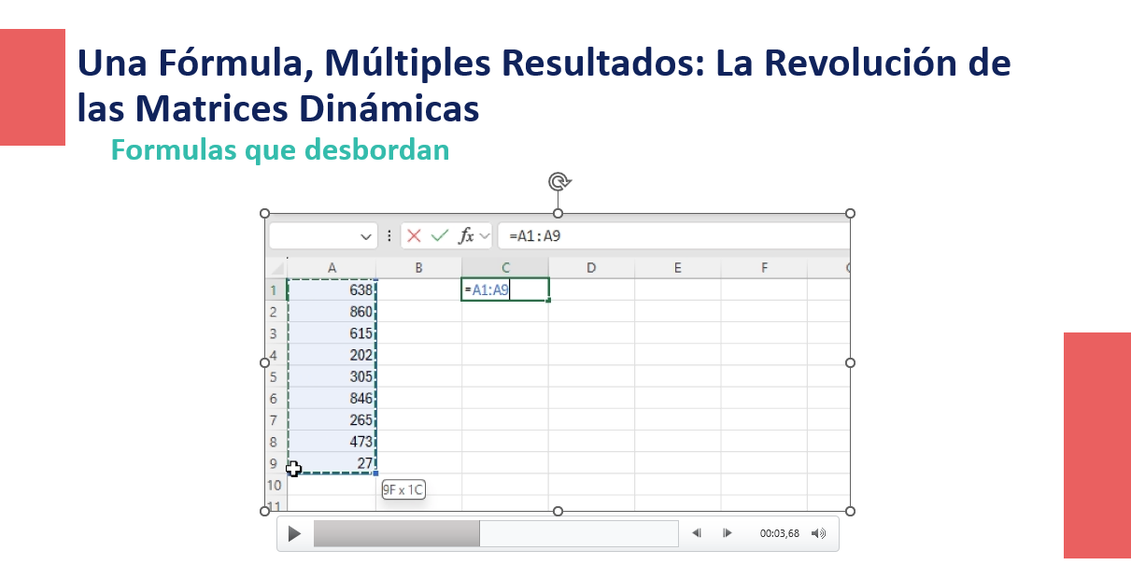
Fig. 11. Introducción a formulas que desbordan (Rango)

Las Funciones de Matrices Dinámicas Clave
Es la función de búsqueda moderna y recomendada, que sustituye a BUSCARV.

FICHA DE FUNCIÓN: BUSCARX
- Sintaxis: =BUSCARX(valor_buscado; matriz_busqueda; matriz_devuelta; [si_no_se_encuentra]; ...)
- Argumentos Clave:
  - valor_buscado: El valor que quieres encontrar.
  - matriz_busqueda: La columna donde buscar el valor.
  - matriz_devuelta: La columna de donde quieres obtener el resultado.
- Ventajas: Es más flexible (busca en cualquier dirección), más robusta y permite un mensaje de error personalizado.
- Ejemplo: =BUSCARX([@[ID_Empleado]]; T_RPT[ID_Empleado_RPT]; T_RPT[Denominacion_Puesto]; "Empleado no encontrado")

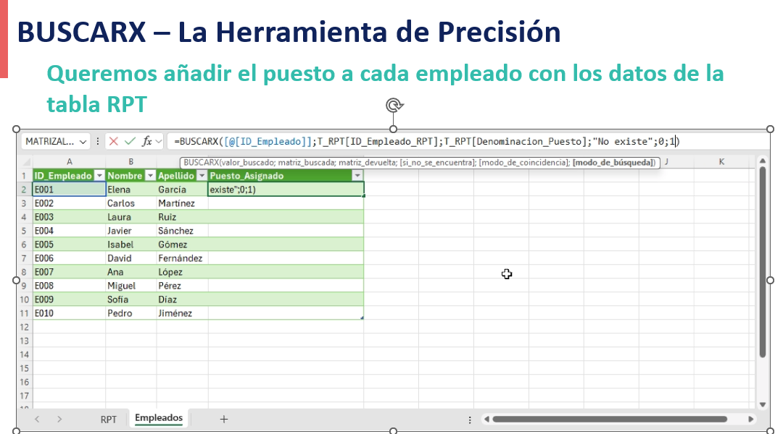
Fig. 12. Slide sobre buscarX que incluye video de ejemplo.

Permite extraer todas las filas de una tabla que cumplen una condición.

FICHA DE FUNCIÓN: FILTRAR
- Sintaxis: =FILTRAR(matriz; include; [si_esta_vacio])
- Argumentos:
  - matriz: El rango o tabla completa de donde quieres extraer los datos.
  - include: La condición lógica que deben cumplir las filas (ej. T_Contratos[Departamento]="Urbanismo").
  - [si_esta_vacio]: (Opcional) El texto que se mostrará si no se encuentra ningún resultado.
- Ejemplo: =FILTRAR(T_Contratos; T_Contratos[Importe]>50000; "No hay contratos de ese importe")

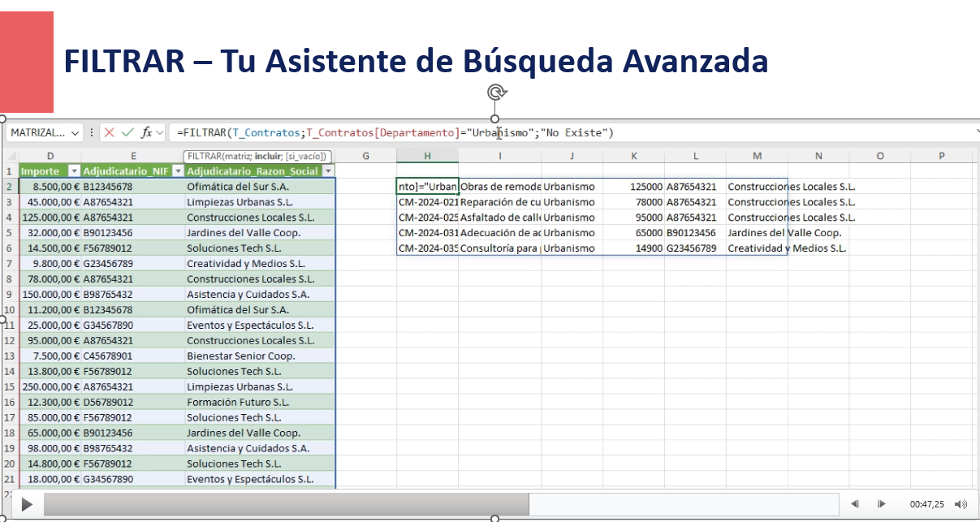
Fig. 13. Slide FILTRAR con video de ejemplo

UNICOS extrae una lista sin duplicados, y ORDENAR la ordena. A menudo se usan juntas.

FICHA DE FUNCIÓN: UNICOS y ORDENAR
- Sintaxis UNICOS: =UNICOS(matriz)
- Sintaxis ORDENAR: =ORDENAR(matriz; [índice_orden]; [orden])
- Uso Combinado: Para generar una lista alfabética de departamentos sin repetir.
- Ejemplo: =ORDENAR(UNICOS(T_Contratos[Departamento]))

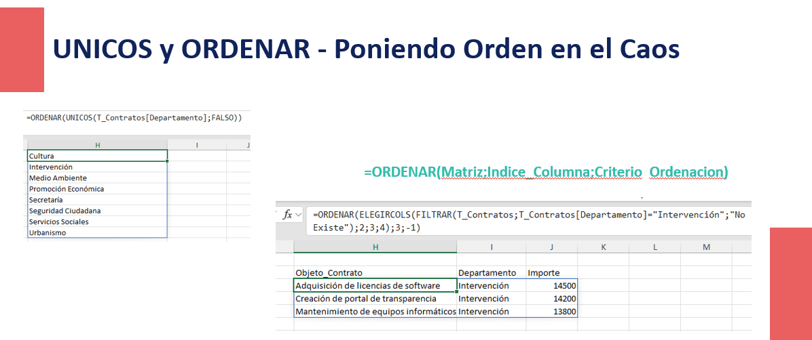
Fig. 14. Slide.Ejemplo funciones UNICOS y ORDENAR

- Proyecto del Apartado: Creación de un Buscador Interactivo
Objetivo: Combinar las funciones aprendidas para crear una herramienta de consulta interactiva.
Resumen de Pasos:
- Crear Celda de Criterio: Designe una celda (ej. B3) donde el usuario seleccionará un departamento.
- Generar Lista para Desplegable: En una zona aparte, use =ORDENAR(UNICOS(T_Contratos[Departamento])) para generar la lista de opciones.
- Configurar Validación de Datos: Convierta la celda B3 en un menú desplegable que apunte a la lista generada en el paso anterior (recuerde añadir # a la referencia del origen).
- Construir la Fórmula Maestra: Introduzca una única fórmula que filtre y ordene los resultados en función de la celda B3.
Fig. 15. Slide.Ejemplo funciones UNICOS y ORDENAR

La función FILTRAR es excelente para seleccionar las filas que queremos, pero a menudo nos devuelve todas las columnas de la tabla original. Para crear informes más limpios y específicos, necesitamos una forma de seleccionar solo las columnas que son relevantes. Para esta tarea, la función ideal es ELEGIRCOLS.

FICHA DE FUNCIÓN: ELEGIRCOLS
- Sintaxis: =ELEGIRCOLS(matriz; núm_col1; [núm_col2]; ...)
- Argumentos:
  - matriz: El rango, tabla o resultado de otra fórmula (como FILTRAR) de donde queremos extraer las columnas.
  - núm_col1, ...: El número de índice de las columnas que deseamos mostrar. 1 es la primera columna, 2 la segunda, -1 la última, etc.
- Uso principal: Se anida con FILTRAR para crear una vista de datos que está filtrada tanto por filas como por columnas.
- Ejemplo: =ELEGIRCOLS(T_Contratos; 2; 4)
(Esto devolvería solo la segunda y la cuarta columna de toda la tabla T_Contratos).

Combinando FILTRAR y ELEGIRCOLS
El verdadero poder de ELEGIRCOLS se revela cuando la usamos para "envolver" a la función FILTRAR. El flujo de trabajo mental es: "Primero, filtra las filas que quiero, y de ese resultado, elige las columnas que me interesan".
Caso Práctico: Queremos un informe que muestre únicamente el Objeto del Contrato (col. 2), el Departamento (col. 3) y el Importe (col. 4), pero solo para los contratos del departamento de "Secretaría".
Fórmula Anidada:
=ELEGIRCOLS(FILTRAR(T_Contratos; T_Contratos[Departamento]="Secretaría"; "No Existe"); 2; 3; 4)
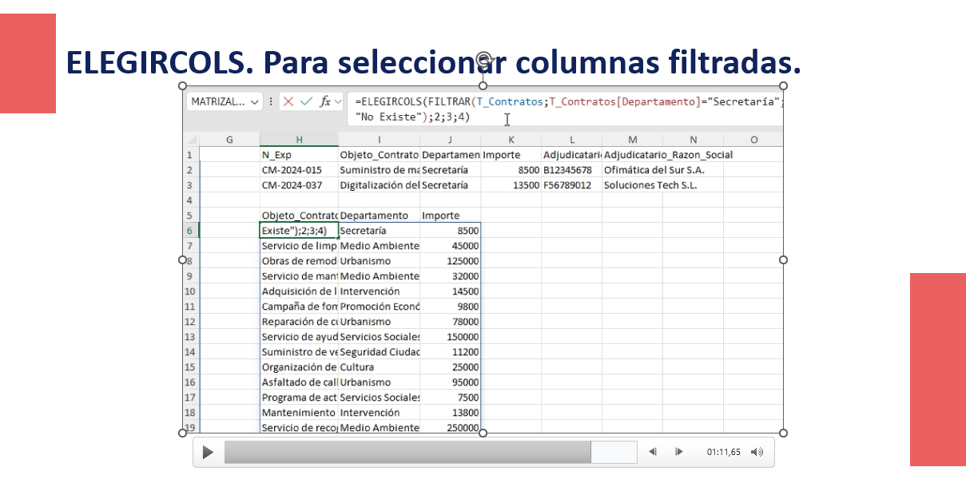
Fig. 16. Slide ELEGIRCOLS. Con video de ejemplo

PARA RECORDAR
- Las Matrices Dinámicas generan resultados que ocupan múltiples celdas (desbordamiento).
- BUSCARX es para encontrar un solo valor.
- FILTRAR es para encontrar todas las filas que cumplen una condición.
- Puede anidar o "encadenar" estas funciones (ej. ORDENAR(UNICOS(...))) para crear soluciones muy potentes con una sola fórmula.
- Con ELEGIRCOLS puede seleccionar las columnas deseadas como resultado de FILTRAR.

Apartado 1B.3: Agregando Datos con Condiciones
En esta sección, aprenderás a resumir y cuantificar tus datos. Mientras que las funciones de matrices dinámicas nos muestran qué registros cumplen un criterio, las funciones de agregación condicional nos dicen cuánto o cuántos. Al finalizar, serás capaz de:
- Utilizar SUMAR.SI.CONJUNTO, CONTAR.SI.CONJUNTO y PROMEDIO.SI.CONJUNTO para realizar cálculos basados en múltiples criterios.
- Crear tablas de resumen y cuadros de mando sencillos.

- Más Allá de la SUMA: Resumiendo Datos con Inteligencia
A menudo, no necesitamos ver la lista completa de datos, sino una cifra de resumen que responda a preguntas como:
- ¿Cuál es el gasto total de un departamento?
- ¿Cuántos contratos se han adjudicado a un proveedor?
Para ello, usamos la potente familia de funciones CONJUNTO. Nos centraremos en estas versiones porque permiten múltiples criterios y tienen una sintaxis lógica y consistente.
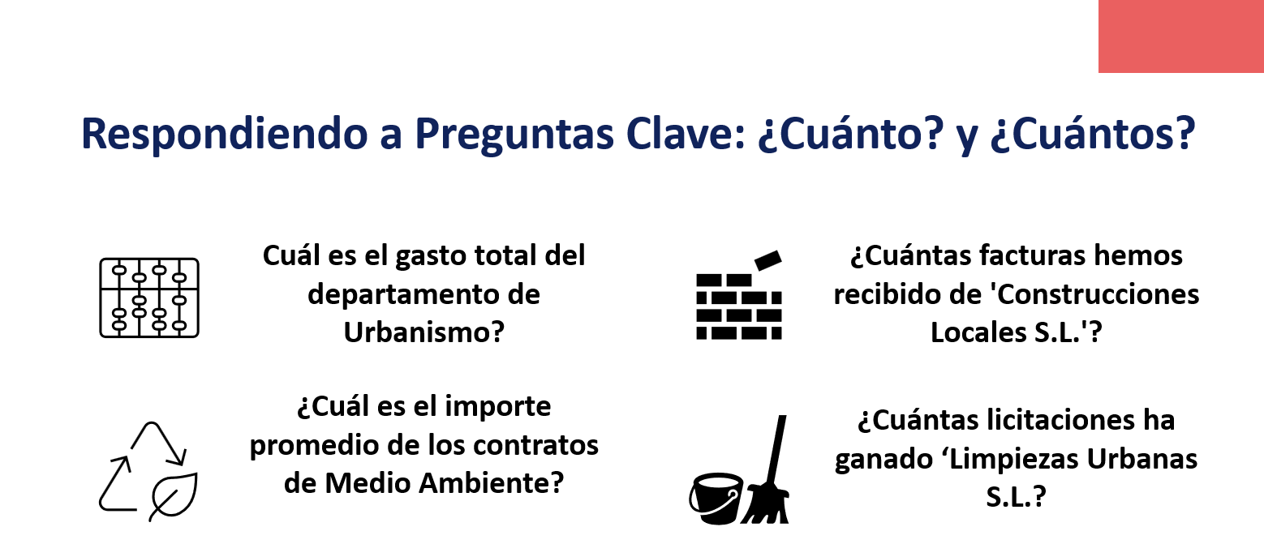
Fig. 17. Preguntas clave de negocio ¿Cuánto? ¿Cuales?

- La Familia de Funciones CONJUNTO
Suma los valores de un rango que cumplen con una o varias condiciones.

FICHA DE FUNCIÓN: SUMAR.SI.CONJUNTO
- Sintaxis: =SUMAR.SI.CONJUNTO(rango_suma; rango_criterio1; criterio1; ...)
- Argumentos:
  - rango_suma: La columna numérica que quieres sumar.
  - rango_criterio1: La columna donde quieres buscar.
  - criterio1: El valor que quieres buscar en rango_criterio1.
- Ejemplo: =SUMAR.SI.CONJUNTO(T_Contratos[Importe]; T_Contratos[Departamento]; "Urbanismo")
(Suma los importes de los contratos cuyo departamento es "Urbanismo").

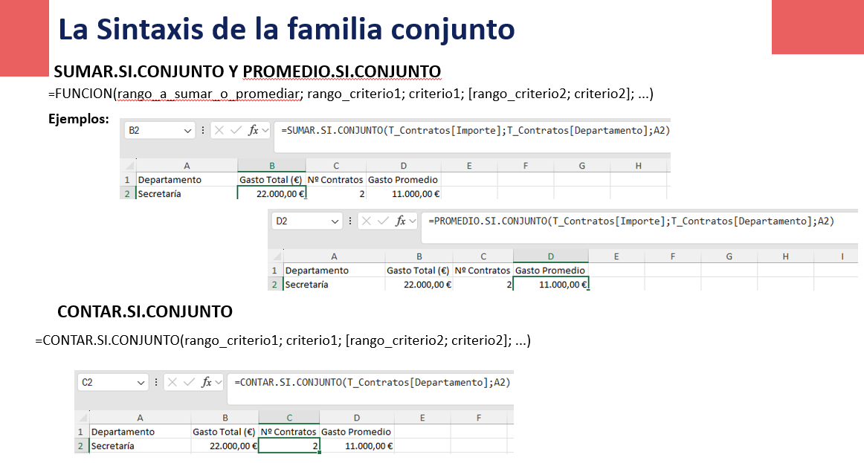
Fig. 18. Slide con ejemplos de funciones .CONJUNTO

Cuenta el número de filas que cumplen con una o varias condiciones.

FICHA DE FUNCIÓN: CONTAR.SI.CONJUNTO
- Sintaxis: =CONTAR.SI.CONJUNTO(rango_criterio1; criterio1; ...)
- Argumentos:
  - rango_criterio1: La columna donde quieres buscar.
  - criterio1: El valor que quieres buscar.
- Ejemplo: =CONTAR.SI.CONJUNTO(T_Contratos[Departamento]; "Urbanismo")
(Cuenta cuántos contratos pertenecen al departamento "Urbanismo").

Calcula el promedio de los valores de un rango que cumplen con una o varias condiciones.
FICHA DE FUNCIÓN: PROMEDIO.SI.CONJUNTO
- Sintaxis: =PROMEDIO.SI.CONJUNTO(rango_promedio; rango_criterio1; criterio1; ...)
- Argumentos:
  - rango_promedio: La columna numérica sobre la que quieres calcular el promedio.
  - rango_criterio1: La columna donde quieres buscar.
  - criterio1: El valor que quieres buscar.
- Ejemplo: =PROMEDIO.SI.CONJUNTO(T_Contratos[Importe]; T_Contratos[Departamento]; "Urbanismo")

- Mini-Proyecto del Apartado: "Informe de Eficiencia por Adjudicatario"
Objetivo: Crear un informe que analice el volumen de negocio de cada adjudicatario.
Resumen de Pasos:
- Generar Lista de Adjudicatarios:
Use =ORDENAR(UNICOS(T_Contratos[Adjudicatario_Razon_Social])) para crear una lista limpia de adjudicatarios.
- Calcular Métricas: Para cada adjudicatario de la lista, utilice las funciones CONJUNTO para calcular:
  - Importe Total Adjudicado (SUMAR.SI.CONJUNTO)
  - Nº de Contratos (CONTAR.SI.CONJUNTO)
  - Importe Promedio por Contrato (PROMEDIO.SI.CONJUNTO)
- (Opcional) Visualizar: Aplique Formato Condicional > Barras de datos a la columna de importes para visualizar rápidamente el volumen de negocio.
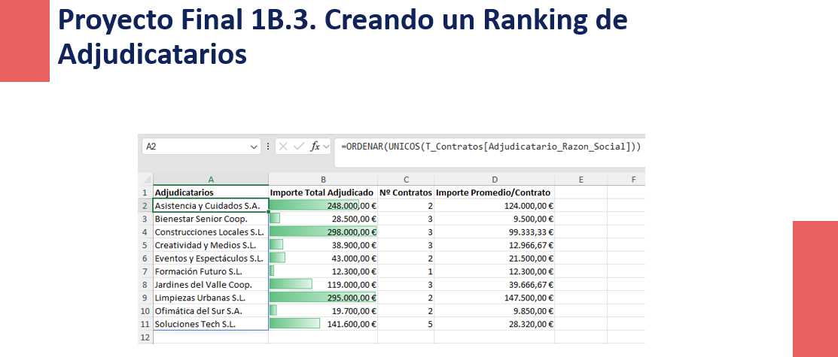
Fig. 19. Proyecto Alumno 1B.3 Creando Ranking Adjudicatarios

PARA RECORDAR
- Use las funciones de agregación condicional cuando necesite un resumen (una sola cifra).
- Use FILTRAR cuando necesite el detalle (la lista completa de registros).
- La sintaxis de la familia CONJUNTO es consistente y permite añadir tantos criterios como necesite para refinar sus cálculos.

Apartado 1B.4: Funciones Prácticas de Fecha y Texto
Objetivos de este Apartado
En esta sección final del Módulo 1, dominarás las funciones esenciales para manipular los dos tipos de datos más comunes: fechas y texto. Al finalizar, serás capaz de:
- Realizar cálculos precisos con fechas para gestionar plazos, vencimientos y antigüedad.
- Construir y deconstruir cadenas de texto para crear identificadores o extraer información.
- Integrar múltiples funciones para construir una herramienta de cálculo compleja.

Dominando el Calendario: Funciones de Fecha Clave
Recuerde el concepto fundamental: para Excel, una fecha es un número. Esto nos permite realizar cálculos aritméticos con ellas.
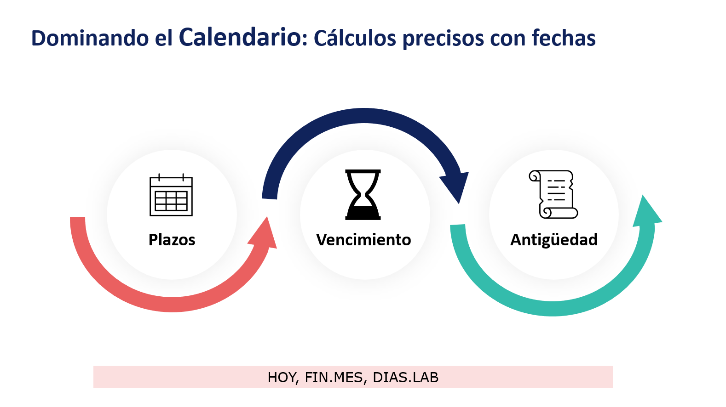
Fig. 20. Slide Introducción Funciones Fechas

FICHA DE FUNCIÓN: SIFECHA
- Propósito: Calcula la diferencia de tiempo entre dos fechas en unidades completas (años, meses o días). Es la mejor herramienta para calcular la antigüedad exacta.
- Sintaxis: =SIFECHA(fecha_inicio; fecha_fin; "unidad")
- Unidades Clave:
  - "Y": Años completos.
  - "M": Meses completos.
  - "D": Días totales.
  - "YM": Meses restantes tras restar los años.
  - "MD": Días restantes tras restar los años y meses.
- Ejemplo: =SIFECHA([@[Fecha_Alta]]; HOY(); "Y") calcula los años completos de antigüedad.
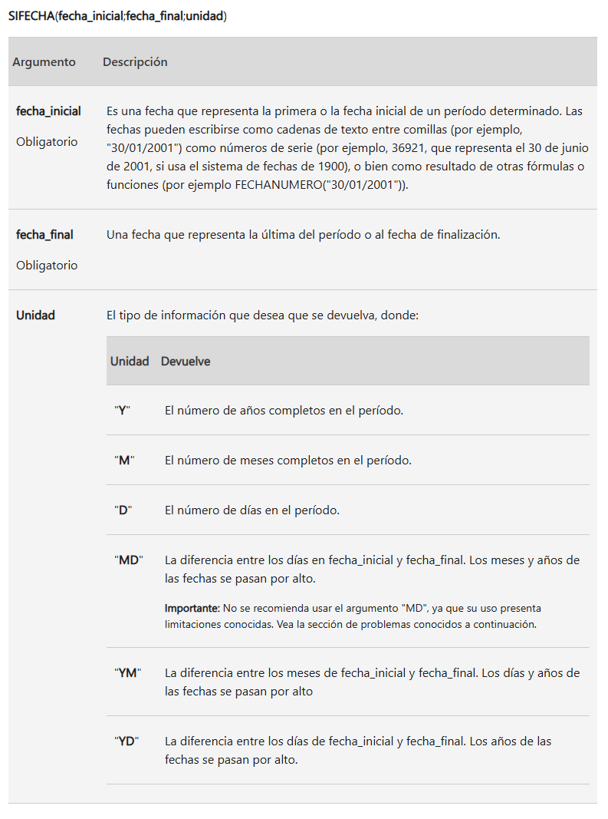
Fig. 21. Referencia función oculta SIFECHA

FICHA DE FUNCIÓN: DIAS.LAB
- Propósito: Calcula el número de días laborables (excluyendo fines de semana) entre dos fechas. Crucial para el cómputo de plazos administrativos.
- Sintaxis: =DIAS.LAB(fecha_inicial; fecha_final; [festivos])
- Argumentos:
  - [festivos]: (Opcional) Un rango de celdas que contiene una lista de fechas de días festivos que también deben ser excluidos.
- Ejemplo: =DIAS.LAB("01/02/2025"; "28/02/2025"; FestivosNacionales)

El Poder de las Palabras: Funciones de Texto Esenciales
Estas funciones le permiten unir, dividir y extraer información de cadenas de texto.
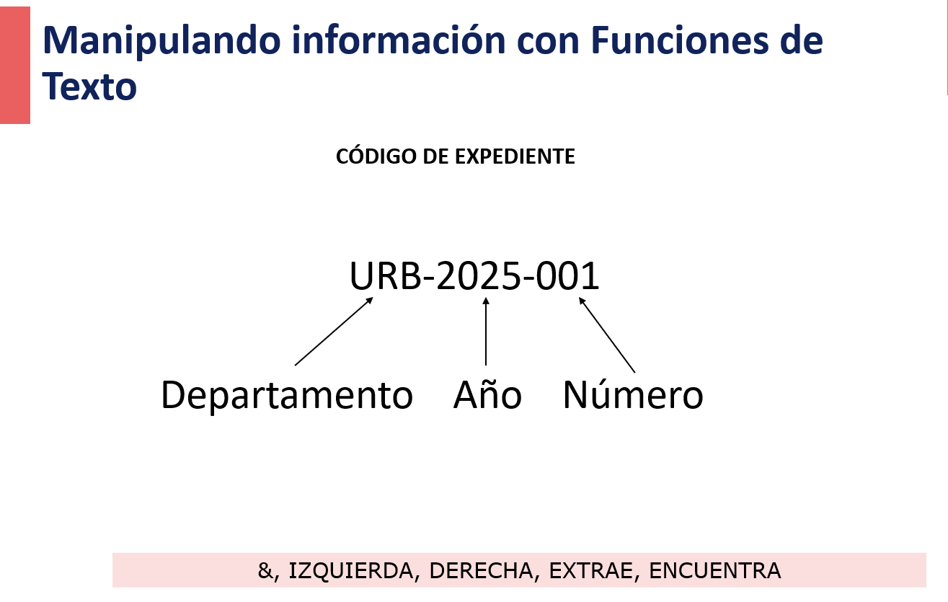
Fig. 22. Slide apartado de gestión de texto

FICHA DE FUNCIONES DE TEXTO
- Unir Texto (&): El operador ampersand (&) es la forma más directa de concatenar.
  - Ejemplo: =[@Departamento] & "-" & [@N_Exp] resulta en "Urbanismo-URB-2025-001".
- Extraer Texto:
  - IZQUIERDA(texto; num_chars): Extrae caracteres desde el inicio.
  - DERECHA(texto; num_chars): Extrae caracteres desde el final.
  - EXTRAE(texto; pos_inicial; num_chars): Extrae caracteres desde una posición intermedia.
- ENCONTRAR(texto_buscado; dentro_del_texto): Devuelve la posición numérica de un carácter. Se combina con las funciones de extracción para hacerlas dinámicas.
- Ejemplo: =IZQUIERDA([@N_Exp]; ENCONTRAR("-";[@N_Exp])-1) extrae el código del departamento sin importar su longitud.

Proyecto Final del Módulo 1: "La Calculadora de Plazos Administrativos"
Objetivo: Construir una herramienta en Excel que permita calcular los días hábiles entre dos fechas para una provincia específica, teniendo en cuenta todos sus festivos.
Componentes Clave del Proyecto:
- Fuente de Datos: Una tabla T_Festivos con todos los festivos de España, clasificados por ámbito (nacional, autonómico, local) y provincia.
- Interfaz Interactiva: Se utilizan menús desplegables creados con Validación de Datos, cuya lista de opciones se genera dinámicamente con =ORDENAR(UNICOS(...)).
- Motor de Cálculo:
  - Una función FILTRAR que crea una lista de fechas de festivos aplicables, basándose en la provincia seleccionada y el rango de fechas.
  - Una función DIAS.LAB que utiliza esa lista de festivos filtrada para realizar el cálculo final.
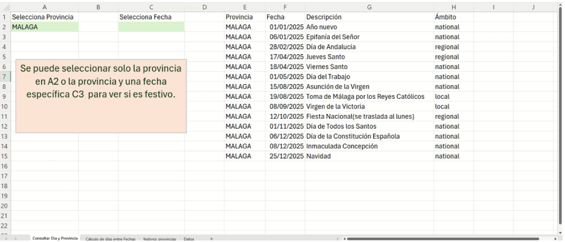
Fig. 23. Resultado Proyecto Calendario Festivos
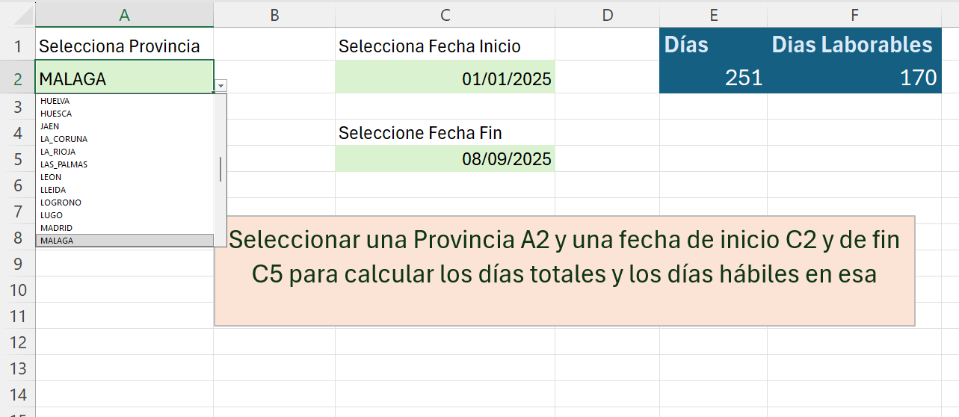
Fig. 24. Resultado Proyecto Calculo días laborables

PARA RECORDAR
- SIFECHA es la herramienta definitiva para calcular la antigüedad de forma precisa.
- DIAS.LAB es esencial para el cómputo de plazos administrativos, y su verdadero poder se libera al combinarlo con una lista de festivos.
- Este proyecto final demuestra cómo se pueden integrar múltiples funciones (de matrices, de fecha, lógicas) para construir una solución completa y profesional.

Módulo 2: Automatización de la Importación y Limpieza con Power Query
Introducción al Módulo: En el Módulo 1, aprendimos a trabajar con datos una vez que están limpios y bien estructurados. Pero en el día a día, la realidad es que gran parte de nuestro tiempo se invierte en el proceso previo: recoger, unificar y limpiar datos desordenados que provienen de múltiples fuentes.
Este módulo le enseñará a automatizar por completo ese proceso. Descubrirá Power Query, el motor de preparación de datos integrado en Excel, una herramienta que le permitirá transformar tareas manuales, repetitivas y propensas a errores en procesos automáticos que se ejecutan con un solo clic.
Al finalizar este módulo, será capaz de construir "robots de limpieza de datos" que le ahorrarán incontables horas de trabajo.

Apartado 2.1: Introducción a Power Query: El Motor "ETL" de Excel
Objetivos de este Apartado
En esta sección introductoria, descubrirás los conceptos fundamentales de Power Query. Al finalizar, serás capaz de:
- Entender qué es Power Query y el proceso "ETL".
- Navegar por la interfaz del Editor de Power Query.
- Comprender la filosofía de los "Pasos Aplicados" y el trabajo no destructivo.

El Problema: El Ciclo de Trabajo Manual
Muchas tareas administrativas implican un ciclo repetitivo de descargar, copiar, pegar y limpiar datos de diferentes ficheros. Este proceso es lento y es una fuente constante de errores. Power Query está diseñado para romper este ciclo.
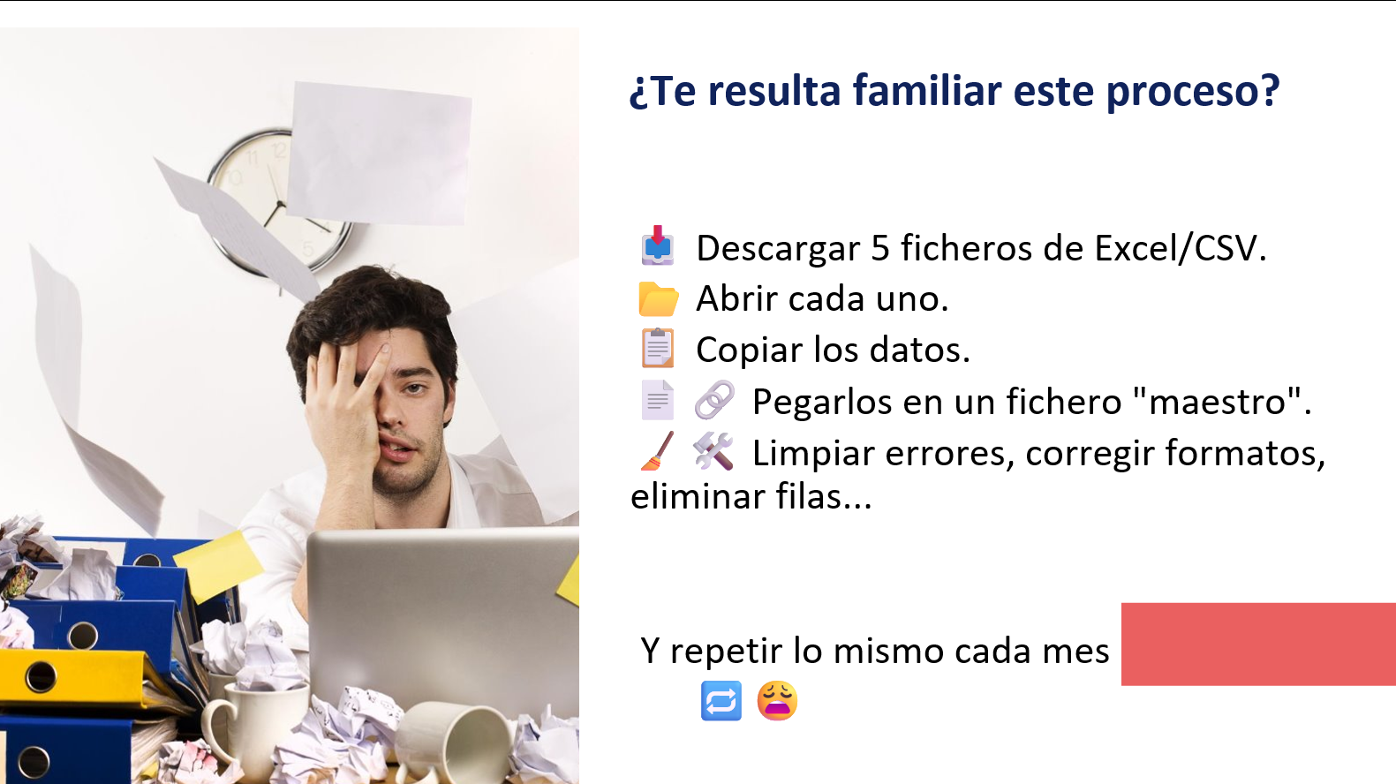
Fig. 25. Slide Introducción PowerQuery

La Solución: Power Query y el Proceso ETL
Power Query es un motor de ETL: Extraer, Transformar y Cargar.
- Extraer: Se conecta a casi cualquier fuente de datos (ficheros Excel, CSV, carpetas, bases de datos, web) y los lee sin modificarlos nunca.
- Transformar: Aplica una serie de pasos de limpieza y transformación que usted le enseña a hacer una sola vez (quitar columnas, filtrar filas, dividir texto, etc.).
- Cargar: Carga el resultado final, limpio y estructurado, en una nueva tabla en Excel, lista para ser analizada.
La Interfaz de Power Query y los "Pasos Aplicados"
Para acceder a Power Query, se utiliza la pestaña Datos > Obtener datos. Al elegir una fuente y hacer clic en "Transformar datos", se abre el Editor de Power Query.
La interfaz tiene tres áreas clave:
- Panel de Consultas (Izquierda): Lista de todas las "recetas" o procesos de transformación que está creando.
- Vista Previa de Datos (Centro): Muestra una vista previa de los datos a medida que se van transformando.
- Panel de Configuración de la Consulta (Derecha): Aquí se encuentra la parte más importante:
  - Pasos Aplicados: Es una grabación de cada acción que realiza (filtrar, reemplazar, etc.). Cada clic se convierte en un paso en esta lista. Puede editar, reordenar o eliminar estos pasos en cualquier momento. El proceso es completamente flexible y no destructivo.
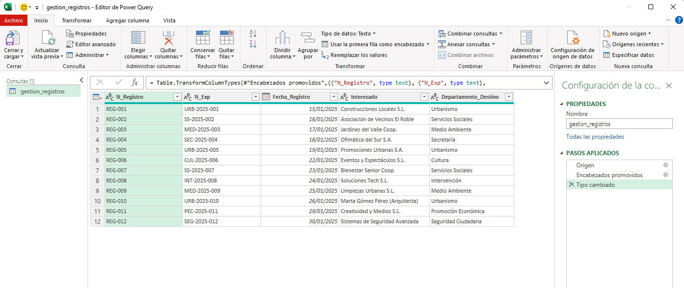
Fig. 26. VIsta Inicial de PowerQuery

PARA RECORDAR
- Power Query automatiza la limpieza y preparación de datos.
- Funciona siguiendo un proceso ETL (Extraer, Transformar, Cargar).
- Nunca modifica sus ficheros de origen, garantizando la integridad de los datos originales.
- Cada acción que realiza se graba como un paso, creando una "receta" de transformación que se puede repetir automáticamente con un solo clic en "Actualizar".

Apartado 2.2: Conexión a Orígenes de Datos del Sector Público
Objetivos de este Apartado
En esta sección, aprenderás a utilizar Power Query para Extraer datos desde las fuentes más comunes en tu entorno de trabajo. Al finalizar, serás capaz de:
- Conectar y consolidar datos desde una carpeta que contiene múltiples ficheros.
- Conectar y extraer tablas de datos directamente desde una página web.
- Resolver problemas comunes de importación (delimitadores, codificación).

La Joya de la Corona: Consolidar Ficheros desde una Carpeta
Esta es una de las funcionalidades más potentes de Power Query. Permite automatizar por completo la tarea de unificar múltiples ficheros (ej. informes mensuales, partes de trabajo, etc.) que tienen la misma estructura.
Escenario Práctico: Tenemos una carpeta (Gastos_Mensuales) que contiene varios ficheros, uno por cada mes (Enero.xlsx, Febrero.xlsx, etc.). Queremos unificarlos todos en una única tabla.
Resumen de Pasos:
- Iniciar la Conexión:
  - Vaya a la pestaña Datos > Obtener datos > Desde un archivo > Desde una carpeta.
  - Seleccione la carpeta que contiene sus ficheros.
- Combinar y Transformar:
  - En la ventana de previsualización, que muestra los ficheros encontrados, haga clic en el botón Combinar y transformar datos.
- Configurar el Fichero de Ejemplo:
  - Power Query le pedirá que use uno de los ficheros como "ejemplo" o "plantilla". Seleccione el primer fichero y la hoja o tabla que contiene los datos.
  - Lógica: Las transformaciones que Power Query aplique a este fichero de ejemplo se replicarán en todos los demás ficheros de la carpeta antes de unirlos.
- Revisar y Cargar:
  - Power Query abrirá el editor, mostrando la tabla ya consolidada. Notará que ha añadido una columna Origen.Nombre que indica de qué fichero proviene cada fila.
  - Una vez realizadas las limpiezas necesarias (que veremos en el siguiente apartado), haga clic en Inicio > Cerrar y cargar.
LA MAGIA DE LA AUTOMATIZACIÓN
Una vez creada esta consulta, el proceso es totalmente automático. Si en el futuro añade un nuevo fichero a la carpeta (ej. Abril.xlsx), solo tendrá que ir a la tabla en Excel y pulsar Datos > Actualizar todo. Los nuevos datos se añadirán a su tabla consolidada al instante.
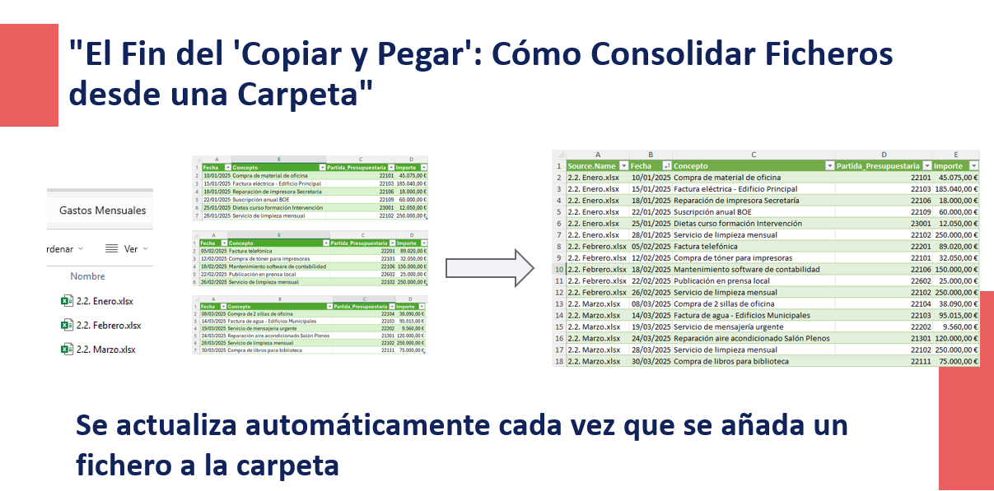
Fig. 27. Slide El fin del Copiar y Pegar. El flujo de trabajo de consolidación desde una carpeta.

- Extrayendo Datos del Mundo: Conexión desde la Web
Power Query también puede extraer tablas de datos directamente desde páginas web, lo que permite incorporar información externa a sus informes de forma automatizada.
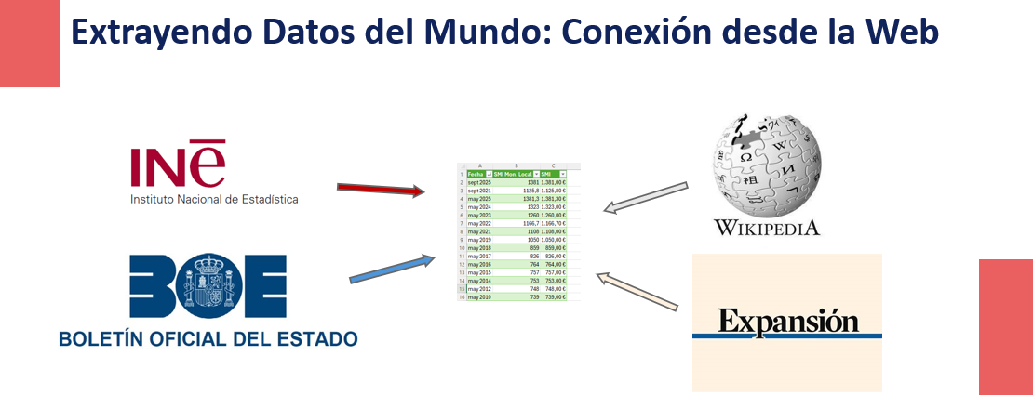
Fig. 28. Slide extrayendo datos del mundo hacia excel

Resumen de Pasos:
- Obtener la URL: Copie la dirección URL de la página web que contiene la tabla de datos que desea extraer.
- Iniciar la Conexión:
  - Vaya a Datos > Obtener datos > De otras fuentes > Desde la Web.
  - Pegue la URL en el cuadro de diálogo.
- Seleccionar la Tabla:
  - Aparecerá una ventana llamada "Navegador", que muestra todas las tablas que Power Query ha detectado en esa página.
  - Haga clic en cada tabla para previsualizarla y seleccione la que contenga los datos correctos.
- Transformar y Cargar:
  - Haga clic en "Transformar datos" para abrir el Editor de Power Query y realizar cualquier limpieza necesaria (promover encabezados, cambiar tipos de datos, etc.).
  - Finalmente, haga clic en Cerrar y cargar.
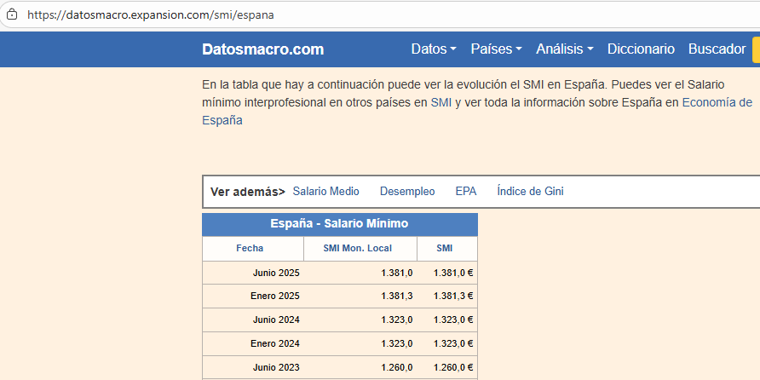
Fig. 29. Página con datos del SMI en datosmacro.com
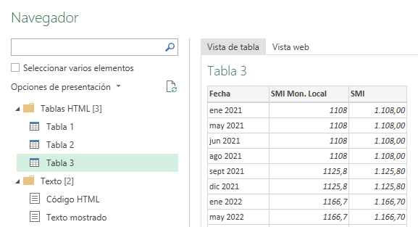
Fig. 30. Tabla de Salario Mínimo vista desde Power Query. El Navegador de Power Query mostrando las tablas detectadas en una URL.
CONSEJO PROFESIONAL: TRABAJANDO CON FICHEROS CSV
Al conectar a ficheros CSV (ya sea desde la web o un archivo local), Power Query mostrará una vista previa donde podrá ajustar dos parámetros cruciales:
- Codificación de Archivo: Si ve caracteres extraños (ej. �), pruebe cambiar la codificación a 65001: Unicode (UTF-8).
- Delimitador: Si todos los datos aparecen en una sola columna, pruebe cambiar el delimitador a "Punto y coma", "Coma" o "Tabulador" hasta que los datos se separen correctamente en columnas.

PARA RECORDAR
- "Conectar desde Carpeta" es la solución definitiva para automatizar la consolidación de ficheros periódicos.
- "Conectar desde la Web" le permite integrar datos externos en sus informes y mantenerlos actualizados.
- Preste siempre atención a la codificación y al delimitador al trabajar con ficheros de texto plano como los CSV.

Apartado 2.3: El Taller de Transformación de Datos
Objetivos de este Apartado
Una vez que hemos Extraído los datos, entramos en la fase de Transformación. En esta sección, aprenderás a usar las herramientas del Editor de Power Query para limpiar, reestructurar y enriquecer tus datos. Al finalizar, serás capaz de:
- Realizar un flujo de trabajo de limpieza de datos completo y profesional.
- Enriquecer tablas con nueva información usando columnas condicionales.
- Resolver problemas de transformación complejos con la ayuda de una IA.
- Combinar datos de diferentes fuentes para enriquecer tu tabla principal.

Parte I: Caso Práctico - Limpieza Integral de un Informe de RRHH
En esta primera parte, seguiremos un protocolo de limpieza paso a paso para transformar un fichero CSV "sucio" en una tabla de datos robusta y fiable.
Fichero: Datos_RRHH_Sueldos.csv
Flujo de Trabajo de Limpieza:
- Carga y Preparación Inicial:
  - Conecte al fichero CSV desde Power Query (Datos > Desde texto/CSV > Transformar).
  - Asegúrese de que el delimitador es el correcto (punto y coma).
  - Use la opción Inicio > Usar la primera fila como encabezado.
- Limpieza de Contenido (Columnas de Texto):
  - Seleccione las columnas de texto que puedan tener espacios sobrantes (ej. Nombre_Completo, Departamento).
  - Aplique la transformación Transformar > Formato > Recortar para eliminar espacios iniciales y finales.
  - Estandarice la capitalización usando las opciones de Formato (ej. MAYÚSCULAS para Departamento).
- Corrección de Inconsistencias (Reemplazar Valores):
  - Use la herramienta Transformar > Reemplazar los valores para unificar datos (ej. reemplazar ADMINISTRACION por ADMINISTRACIÓN).
  - Utilícela también para limpiar valores no deseados (ej. reemplazar N/A en la columna de salarios por null).
- Limpieza de Columnas Numéricas:
  - Si una columna numérica está como texto y contiene símbolos (ej. 35.000 €), use Reemplazar los valores para eliminar dichos símbolos (€, ., etc.) antes de la conversión.
- Asignación de Tipos de Datos:
  - Este es un paso crucial. Revise cada columna y asigne el tipo de dato correcto desde la pestaña Transformar o haciendo clic en el icono del encabezado (ej. Fecha, Moneda, Número entero, Texto).
- Transformaciones Estructurales:
  - Dividir Columna: Si una columna contiene datos combinados (ej. Categoria_Nivel con "ADMIN-A1"), use Transformar > Dividir columna > Por delimitador para separarla en dos columnas (Cod_Categoria y Nivel).

Parte II: Enriqueciendo los Datos
Una vez que los datos están limpios, podemos añadir nueva información calculada.
Columna Condicional
Esta herramienta, accesible desde Agregar columna > Columna condicional, le permite crear una nueva columna basada en reglas lógicas (Si... entonces... si no...), similar a la función SI.CONJUNTO de Excel, pero con una interfaz visual.
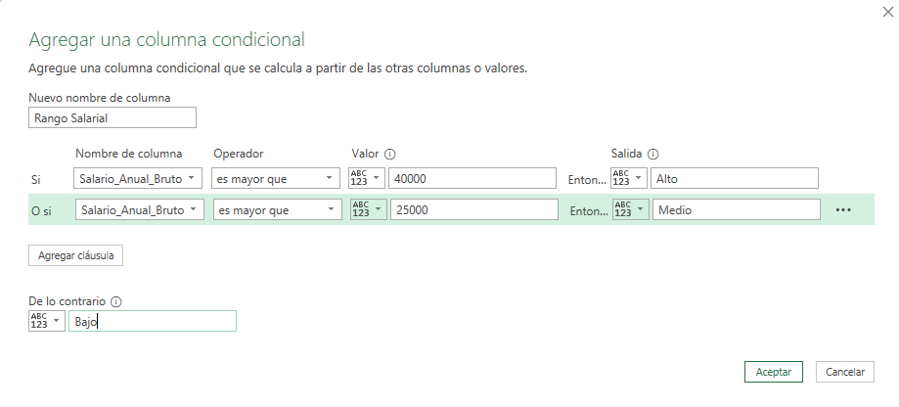
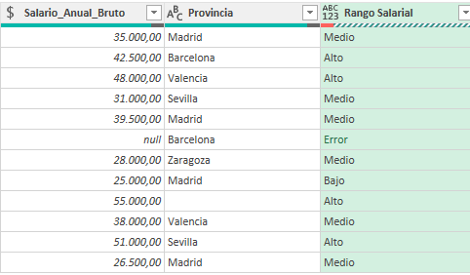
Fig. 31. Creación de una columna "Rango Salarial" usando la herramienta de Columna Condicional.

Parte III: Cruzando Datos y Superando los Límites
Sub-parte A: Combinar Consultas (Merge): El BUSCARX de Power Query
Esta operación permite enriquecer una tabla con información de otra, cruzándolas a través de una columna común. Es el equivalente a BUSCARX a gran escala.
Ficheros: Listado_Contratos.csv y Maestro_Proveedores.csv
Resumen de Pasos:
- Cargar Ambas Consultas: Tenga en su editor las dos consultas (Contratos y Proveedores).
- Iniciar la Combinación: Seleccione la consulta Contratos y vaya a Inicio > Combinar consultas.
- Configurar la Unión:
  - En la ventana, seleccione la columna clave en ambas tablas (el NIF).
  - Elija el Tipo de combinación "Externa Izquierda". Esto mantiene todas las filas de la primera tabla (Contratos) y trae las coincidencias de la segunda.
- Expandir los Resultados:
  - La combinación crea una nueva columna de tipo "Tabla". Haga clic en el icono de expansión en su encabezado, seleccione las columnas que desea añadir (ej. Razon_Social) y acepte.
  - Si para una fila no se encuentra coincidencia, el resultado en la nueva columna será null, lo que le ayuda a detectar inconsistencias entre sus fuentes de datos.
- 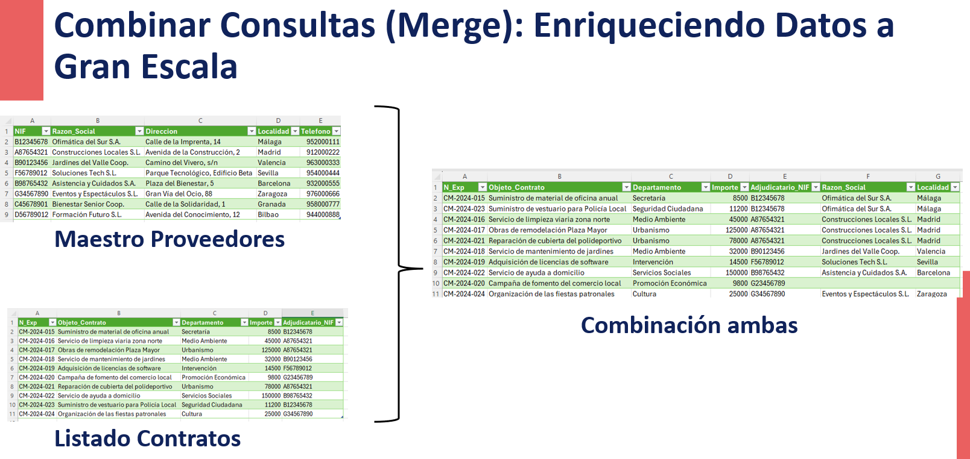
- Fig. 32 Slide. Combinando diferentes tablas
Sub-parte B: Resolviendo Desafíos Avanzados con Asistencia de IA
Cuando las herramientas visuales no son suficientes, podemos pedirle a una IA que nos escriba la fórmula en lenguaje M para una Columna Personalizada.
El Método del "Prompt Perfecto" (4 Pasos):
- Define el Problema: Explique en lenguaje claro qué quiere conseguir.
  - Ejemplo para nuestro reto: "Tengo una columna con descripciones de productos. Algunas de ellas terminan con un texto entre paréntesis que indica la cantidad, como '(x25)' o '(x3)'. Quiero crear una nueva columna que contenga la descripción original pero sin esa parte del paréntesis. Si una descripción no tiene esa parte, la nueva columna debe mostrar la descripción original sin cambios."

- Proporciona Ejemplos (Input -> Output): Ejemplo para nuestro reto:
  - "Por ejemplo, si la entrada es 'Silla de concejal tapizada en rojo (x25)', la salida debe ser 'Silla de concejal tapizada en rojo'."
  - "Si la entrada es 'Portátil de formación Lenovo ThinkPad L14 (x15)', la salida debe ser 'Portátil de formación Lenovo ThinkPad L14'."
  - "Y muy importante, si la entrada es 'Mesa de reuniones ovalada madera noble', la salida debe ser 'Mesa de reuniones ovalada madera noble'."
- Especifica el Contexto: Indique que es para una "columna personalizada en Power Query (lenguaje M)".
  - Ejemplo para nuestro reto: "Necesito la fórmula para una columna personalizada en Power Query. La columna original se llama [Descripción]. La fórmula debe estar en lenguaje M."

- Formula la Pregunta: Cierre con una petición directa.
  - Ejemplo para nuestro reto: "¿Puedes darme la fórmula en lenguaje M para lograr esto?"

Caso Práctico (del Inventario_Bruto.csv):
- Problema: Extraer la cantidad de la columna Descripción (ej. de "Silla (x25)" extraer 25, y si no hay nada, poner 1).
- Prompt (Resumido): Se le pide a la IA una fórmula en M para una columna personalizada que realice esa extracción condicional, dándole ejemplos claros.
- Solución: Se implementa la fórmula proporcionada por la IA en Agregar columna > Columna personalizada.
if Text.Contains([Descripción], "(x") then Text.BetweenDelimiters([Descripción], "(x", ")") else 1
- Ajuste Final: No olvide cambiar el tipo de dato de la nueva columna a Número entero.
PARA RECORDAR
- Siga un flujo de trabajo lógico: Limpiar contenido > Corregir tipos de dato > Transformar estructura > Enriquecer.
- "Combinar consultas" es la herramienta profesional para cruzar datos entre tablas.
- No tema a los problemas complejos. Use el método del "Prompt Perfecto" para obtener fórmulas personalizadas de una IA y resolver cualquier desafío de transformación.

Apartado 2.4: Mini-Proyecto Final - "El Consolidador Automático de Partes Mensuales"
Objetivos del Proyecto
En este proyecto final, integrarás todas las habilidades aprendidas en el Módulo 2 para construir una solución de automatización completa de principio a fin. El objetivo es crear un proceso ETL (Extracción, Transformación y Carga) que resuelva un problema de negocio real.
Al finalizar, habrás construido un "robot de datos" que:
- Extrae y consolida automáticamente múltiples ficheros de partes mensuales.
- Transforma y limpia los datos, añadiendo cálculos nuevos.
- Enriquece el informe cruzándolo con un fichero maestro.
- Está listo para actualizarse con un solo clic a medida que lleguen nuevos datos.

El Escenario
Cada mes, el departamento de personal genera un fichero CSV con los partes de horas extra. Nuestra tarea es consolidar estos partes, calcular el coste asociado a esas horas y añadir la información del departamento de cada empleado para un análisis posterior.
Ficheros del Proyecto:
- Una carpeta Partes_Horas_Extra que contiene los ficheros Enero_HE.csv, Febrero_HE.csv y Marzo_HE.csv.
- Un fichero maestro Maestro_Empleados.csv.
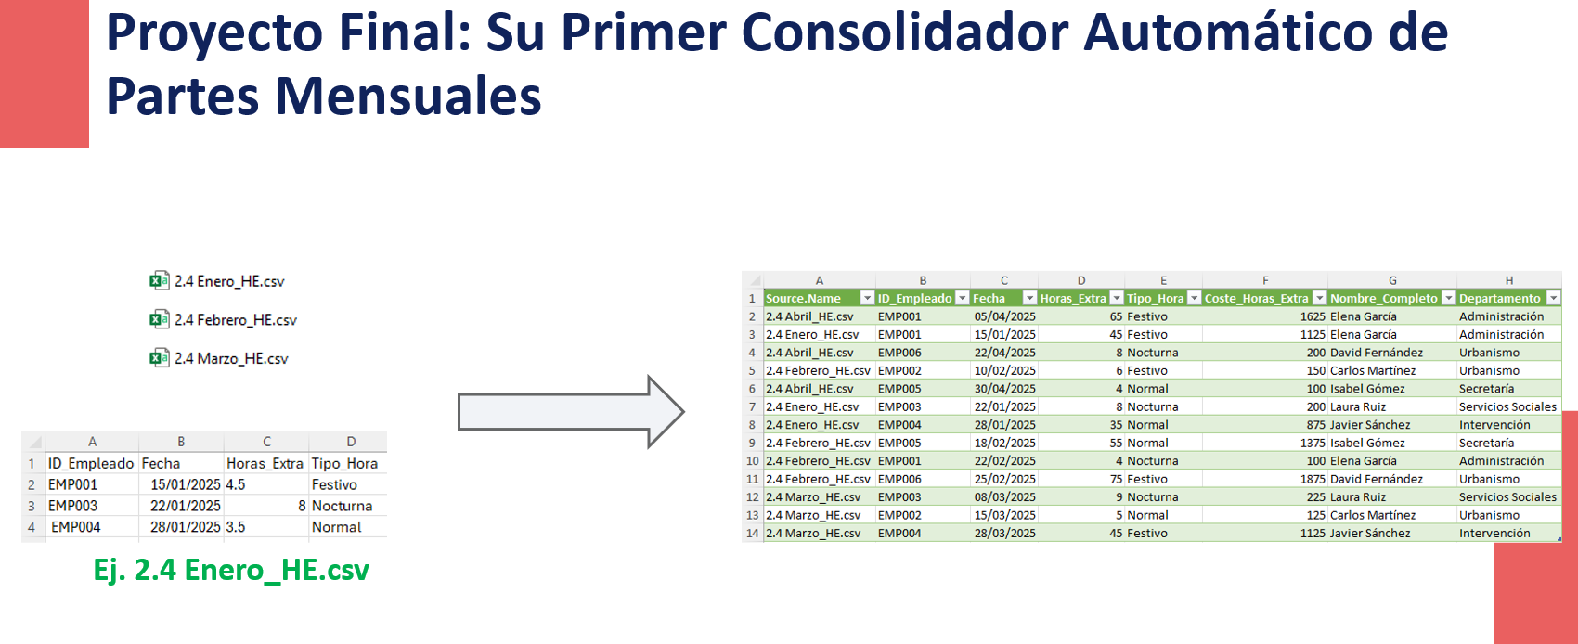
Fig. 33. Slide Proyecto Final 2.4

Fases del Proyecto (Paso a Paso)
Siga estas cuatro fases para construir su solución en Power Query.
Tarea: Conectarse a la carpeta Partes_Horas_Extra para unificar todos los ficheros en una única consulta.
- Inicie la conexión usando Datos > Obtener datos > Desde un archivo > Desde una carpeta.
- Seleccione la carpeta Partes_Horas_Extra.
- En la ventana de previsualización, haga clic en Combinar y transformar datos.
- En el asistente de combinación, asegúrese de que el delimitador es el correcto (punto y coma) y acepte para entrar al Editor de Power Query.
(Resultado: Tendrá una única tabla en Power Query con los datos de los tres meses apilados).
Tarea: Limpiar los datos consolidados y añadir una columna calculada.
- Revisar Tipos de Datos: Asegúrese de que Power Query ha asignado el tipo de dato correcto a cada columna (Fecha como Fecha, Horas_Extra como Número Decimal, ID_Empleado como Texto).
- Limpiar Texto: La columna ID_Empleado puede contener espacios en blanco. Selecciónela y aplique la transformación Transformar > Formato > Recortar. Este paso es crucial para que la combinación posterior funcione.
- Añadir Columna Personalizada: Vamos a calcular el coste.
  - Vaya a Agregar columna > Columna personalizada.
  - Nombre la nueva columna Coste_Horas_Extra.
  - Introduzca la fórmula: =[Horas_Extra] * 25 (asumiendo un coste fijo de 25€/hora).
  - Cambie el tipo de dato de la nueva columna a Moneda.
Tarea: Cruzar el informe consolidado con el fichero maestro de empleados para añadir el departamento y el nombre a cada registro.
- Cargar el Maestro de Empleados: Cree una nueva consulta conectándose al fichero Maestro_Empleados.csv (Inicio > Nuevo origen > Archivo > Texto/CSV). Nombre esta consulta Empleados.
- Combinar Consultas:
  - Vuelva a su consulta principal (la de los partes consolidados).
  - Vaya a Inicio > Combinar consultas.
  - Configure la unión para conectar la consulta actual con la consulta Empleados usando la columna ID_Empleado como clave en ambas. Use el tipo de combinación "Externa Izquierda".
- Expandir Resultados:
  - Haga clic en el icono de expansión de la nueva columna creada y seleccione los campos Nombre_Completo y Departamento para añadirlos a su tabla principal.
Tarea: Cargar el resultado final en Excel y verificar la automatización.
- Renombrar y Cargar: Renombre su consulta final a Informe_Horas_Extra y haga clic en Inicio > Cerrar y cargar.
- La Prueba de Fuego:
  - Localice el fichero Abril_HE.csv que se le proporcionó.
  - Arrastre y suelte este nuevo fichero dentro de la carpeta Partes_Horas_Extra.
  - Vuelva a la tabla en Excel. Vaya a la pestaña Datos y haga clic en Actualizar todo.
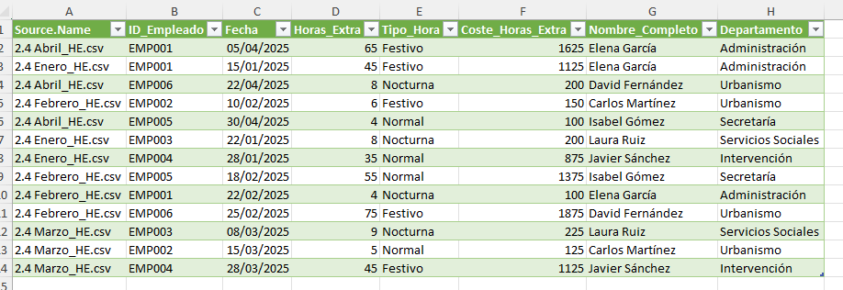
Fig. 34. Resultado final después de añadir el fichero de Abril a la carpeta

PROYECTO COMPLETADO
¡Felicidades! Ha construido un proceso de ETL completo y automatizado. Este flujo de trabajo —conectar a una carpeta, limpiar y transformar los datos, enriquecerlos con una tabla maestra y cargarlos— es una de las soluciones más potentes que puede implementar para ahorrar tiempo y eliminar errores en sus tareas de consolidación de informes. Ha convertido una tarea manual mensual en un proceso de un solo clic.

Módulo 3: Análisis Interactivo con Tablas Dinámicas y Dashboards
Introducción al Módulo
En los módulos anteriores, nos hemos convertido en expertos en la preparación de datos. Sabemos cómo estructurarlos correctamente (Módulo 1) y cómo automatizar su limpieza y consolidación (Módulo 2). Ahora que disponemos de datos de alta calidad, es el momento de pasar a la fase más visible y gratificante: el análisis y la visualización.
En este módulo, aprenderás a convertir esas tablas de datos extensas en resúmenes inteligentes e informes visuales e interactivos. La herramienta estrella para esta tarea es la Tabla Dinámica. Dejarás de ser un "constructor" de informes manuales para convertirte en un "explorador" de datos, capaz de responder a preguntas complejas en segundos.
El objetivo final es que seas capaz de construir un Dashboard (cuadro de mando) profesional en una sola página, donde puedas combinar análisis y gráficos para presentar tus conclusiones de forma clara e impactante.

Apartado 3.1: Introducción a las Tablas Dinámicas
Objetivos de este Apartado
En esta sección, dominarás los fundamentos de la herramienta de análisis por excelencia de Excel. Al finalizar, serás capaz de:
- Entender el propósito y la estructura de una Tabla Dinámica.
- Crear una tabla dinámica y configurar sus campos y valores.
- Utilizar la potente funcionalidad de agrupación de datos, especialmente con fechas.

¿Qué es y por qué es 'Dinámica' una Tabla Dinámica?
Una Tabla Dinámica es una herramienta que permite resumir, agrupar, contar y analizar grandes volúmenes de datos de forma interactiva. Su nombre "dinámica" proviene de su capacidad para reorganizar ("pivotar") la información al instante arrastrando y soltando campos, lo que permite cambiar la perspectiva del análisis en segundos sin reescribir ni una sola fórmula.
El Entorno de Trabajo:
Al crear una Tabla Dinámica (Insertar > Tabla dinámica), aparece el panel de "Campos de tabla dinámica", que tiene dos áreas principales:
- Lista de Campos: Todas las columnas de tu tabla de origen.
- Las Cuatro Áreas: Donde arrastrarás los campos para construir tu informe.
  - FILAS: Crea las etiquetas de las filas.
  - COLUMNAS: Crea las etiquetas de las columnas.
  - VALORES: ¡La más importante! Aquí se arrastra el campo numérico que se quiere calcular (sumar, contar, etc.).
  - FILTROS: Añade un filtro desplegable general para todo el informe.
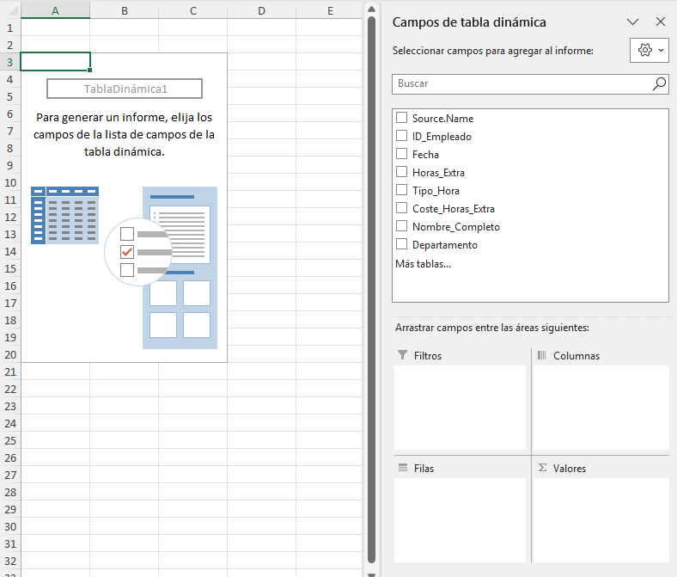
Fig. 35. Partes de una tabla dinámica.
Construyendo tu Primera Tabla Dinámica
Fichero: Informe_Horas_Extra_Consolidado.xlsx (el resultado del proyecto del Módulo 2).
Pregunta a Responder: "¿Cuál es el coste total de horas extra por cada departamento?"
Resumen de Pasos:
- Crear: Haga clic en su tabla de datos y vaya a Insertar > Tabla dinámica.
- Configurar Filas: Arrastre el campo Departamento al área de FILAS.
- Configurar Valores: Arrastre el campo Coste_Horas_Extra al área de VALORES.
- Ajustar Cálculo y Formato:
  - Haga clic en el campo en el área de Valores y seleccione Configuración de campo de valor.
  - Aquí puede cambiar la operación (de Suma a Recuento, Promedio, etc.).
  - Use el botón Formato de número para aplicar el formato de Moneda.
La Magia de la Agrupación de Fechas
Una de las funcionalidades más potentes de las tablas dinámicas es su capacidad para agrupar fechas automáticamente.
Pregunta a Responder: "¿Cómo ha evolucionado el gasto en horas extra a lo largo de los meses?"
Resumen de Pasos:
- Configurar Filas: Arrastre el campo Fecha al área de FILAS.
- Comportamiento Automático: En las versiones modernas de Excel, las fechas se agruparán automáticamente por jerarquías (Años, Trimestres, Meses). Puede expandir y contraer estos grupos.
- Agrupación Manual: Si desea personalizar la agrupación, haga clic derecho sobre cualquier fecha en la tabla dinámica y seleccione Agrupar. En la ventana que aparece, podrá elegir las unidades de tiempo por las que desea agrupar (ej. solo por Meses y Años).
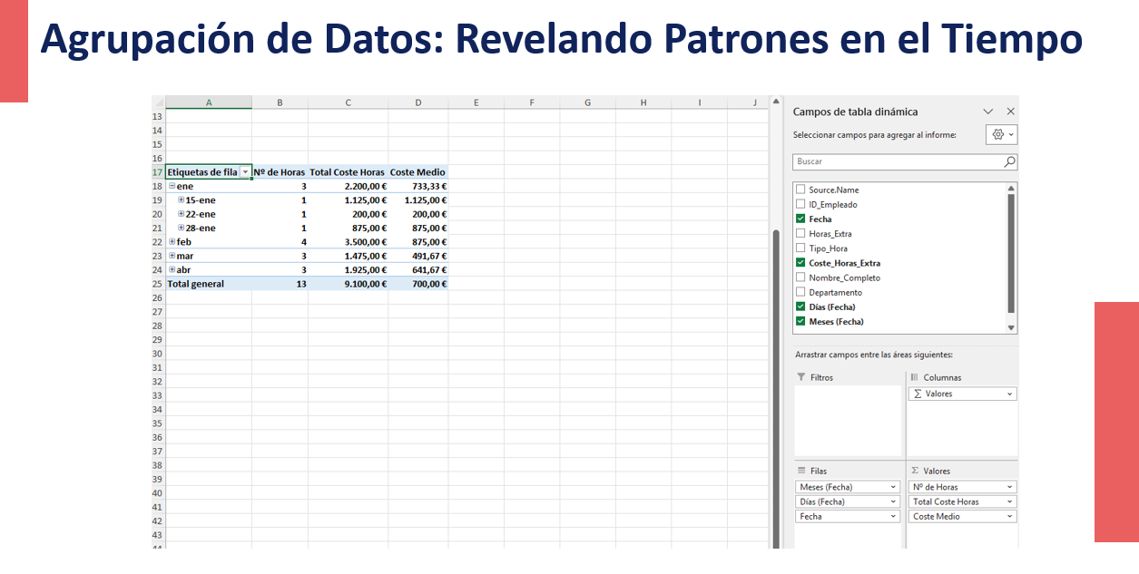
Fig. 36. Slide Uso de Fechas en Tablas Dinámicas

PARA RECORDAR
- Una Tabla Dinámica es la herramienta más rápida y flexible para resumir y explorar grandes conjuntos de datos.
- El análisis se construye arrastrando los campos a las cuatro áreas: Filas, Columnas, Valores y Filtros.
- La agrupación de fechas es una función extremadamente potente para realizar análisis de tendencias temporales con solo un par de clics.

Apartado 3.2: Potenciando el Análisis y la Interactividad
Objetivos de este Apartado
Ahora que ya sabes construir una tabla dinámica, en esta sección aprenderás a refinar el análisis y, sobre todo, a hacerlo interactivo. Al finalizar, serás capaz de:
- Mostrar los datos de forma relativa (ej. como porcentajes) para obtener una mejor perspectiva.
- Crear Segmentaciones de Datos (Slicers) para filtrar tus informes con botones visuales.
- Utilizar Escalas de Tiempo para filtrar por periodos de tiempo de forma intuitiva.

Más Allá de la Suma: "Mostrar Valores Como..."
A veces, las cifras absolutas no cuentan toda la historia. Es más útil saber qué porcentaje del gasto total representa un departamento, en lugar de solo su importe. La opción "Mostrar valores como" nos permite hacer esto sin necesidad de fórmulas.
Resumen de Pasos:
- Duplicar el Campo de Valor: Para conservar el cálculo original (ej. la suma), arrastre el mismo campo numérico (ej. Coste_Horas_Extra) una segunda vez al área de VALORES.
- Aplicar el Cálculo Relativo:
  - Haga clic derecho sobre cualquier valor de esta nueva columna en la tabla dinámica.
  - En el menú, seleccione Mostrar valores como.
  - Elija una de las opciones. La más común es % del total general.
- Renombrar el Encabezado: Cambie el nombre del nuevo encabezado de columna para que sea descriptivo (ej. "% del Gasto Total").
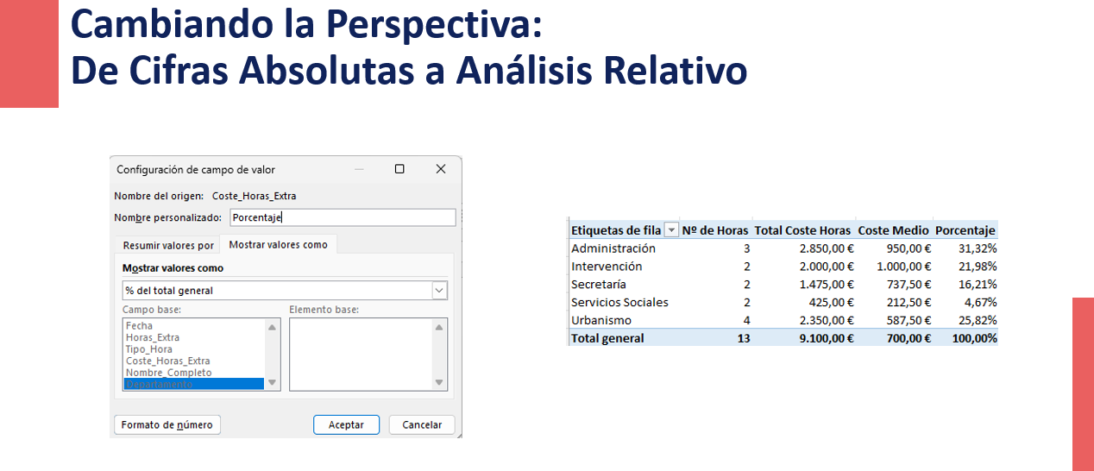
Fig. 37. Slide Cambiando forma de Mostrar Valores

La Revolución de los Filtros: Slicers y Escalas de Tiempo
Olvídese de los menús desplegables de filtro tradicionales. Los Slicers y las Escalas de Tiempo son controles visuales que convierten su informe en una herramienta de exploración interactiva.
Un Slicer es un panel de botones que permite filtrar los datos de una tabla o gráfico dinámico de forma rápida y visual.
Resumen de Pasos para Crear un Slicer:
- Seleccionar la Tabla Dinámica: Haga clic en cualquier celda de su tabla dinámica.
- Insertar Slicer: Vaya a la pestaña contextual Análisis de tabla dinámica > Insertar segmentación de datos.
- Elegir Campos: Aparecerá una lista con todos los campos de su tabla. Marque las casillas de los campos por los que desea filtrar (ej. Departamento, Tipo_Hora).
- Interactuar: Use los botones del Slicer para filtrar los datos. Puede hacer selecciones múltiples manteniendo pulsada la tecla Ctrl. Para borrar un filtro, haga clic en el icono del embudo con la X.
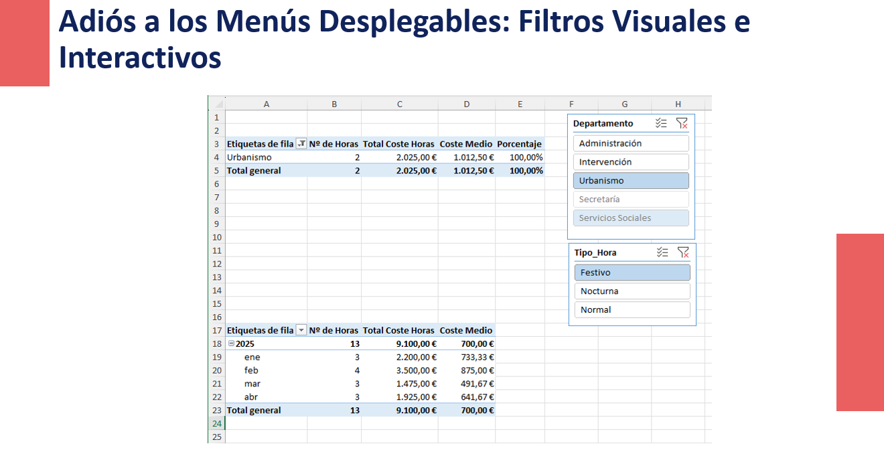
Fig. 38. Filtros Visuales e Interactivos
Una Escala de Tiempo es un tipo de Slicer especializado y optimizado para filtrar por campos de fecha.
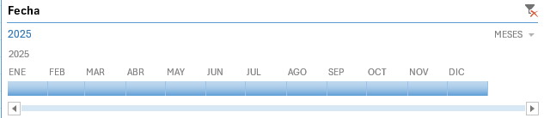
Fig. 39. Filtro de escala de tiempo.

Resumen de Pasos para Crear una Escala de Tiempo:
- Seleccionar la Tabla Dinámica: Haga clic en su tabla dinámica.
- Insertar Escala de Tiempo: Vaya a Análisis de tabla dinámica > Insertar escala de tiempo.
- Elegir Campo de Fecha: Se mostrará una lista de todos los campos de tipo fecha disponibles. Seleccione el que desea usar (ej. Fecha).
- Interactuar: La Escala de Tiempo le permite filtrar por años, trimestres, meses o días. Puede hacer clic en un periodo o arrastrar los controles para seleccionar un rango de tiempo.

PARA RECORDAR
- La opción "Mostrar valores como" le permite enriquecer su análisis mostrando datos relativos (porcentajes, diferencias, rankings) sin necesidad de fórmulas.
- Los Slicers y las Escalas de Tiempo son las herramientas clave para convertir un informe estático en una experiencia de análisis interactiva.
- Estos controles son objetos que puede mover, redimensionar y personalizar estéticamente desde su pestaña contextual (Segmentación o Escala de tiempo).
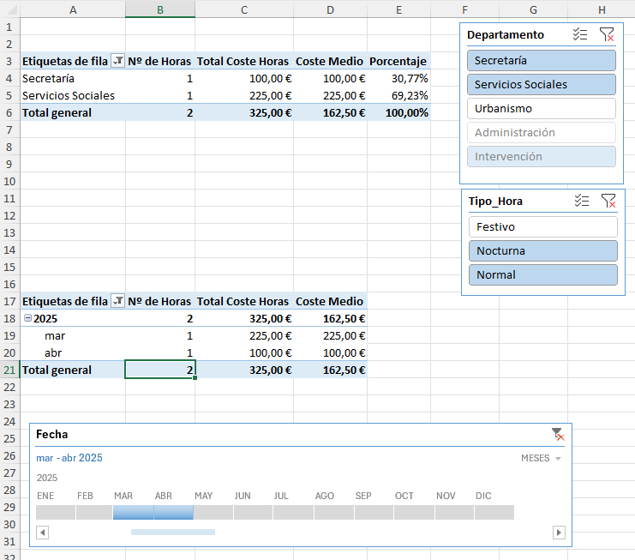
Fig. 40. Ejemplo final con dos tablas dinámicas y tres filtros conectados.

Apartado 3.3: Mini-Proyecto Final - "Construcción de un Dashboard de Contratación"
Objetivos del Proyecto
En este proyecto final, integrarás todas las habilidades del Módulo 3 para construir un dashboard profesional de una sola página. El objetivo es transformar una tabla de datos de contratación en un informe visual e interactivo que permita un análisis rápido y eficaz. Al finalizar, habrás creado un cuadro de mando completo que combina KPIs, gráficos y filtros dinámicos.

¿Qué es un Dashboard?
Un dashboard (o cuadro de mando) es una interfaz visual que presenta de forma resumida y organizada los indicadores (KPIs) y las tendencias más importantes sobre un tema. Un buen dashboard debe ser:
- Visual: Usa gráficos para facilitar la comprensión de los datos.
- Consolidado: Presenta toda la información relevante en una sola pantalla.
- Interactivo: Permite al usuario filtrar y explorar los datos para responder a sus propias preguntas.
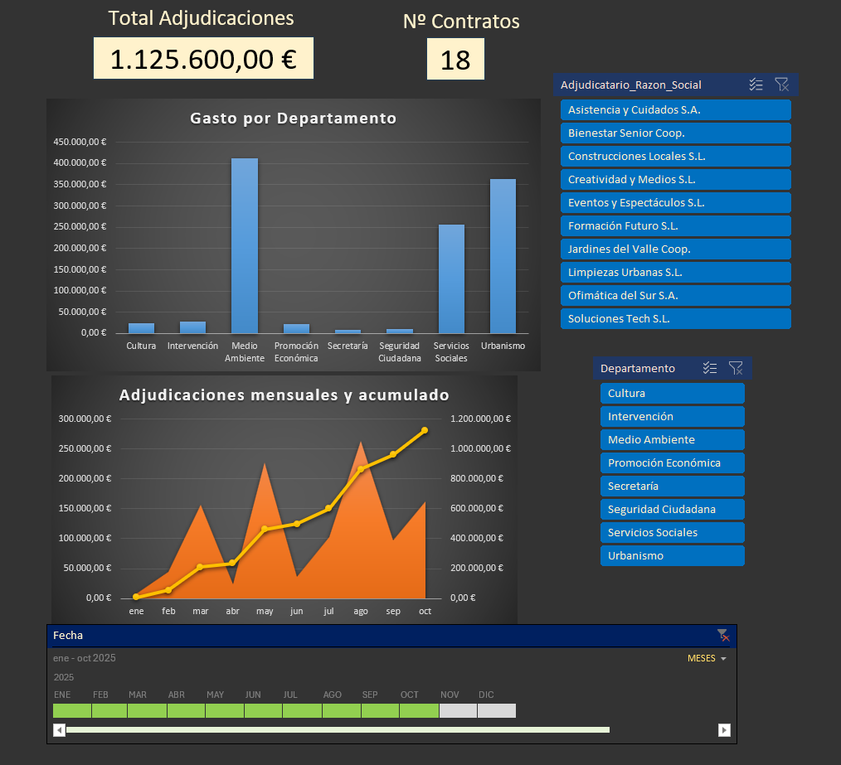
Fig. 41. Dashboard final modificando formatos

Fases del Proyecto (Paso a Paso)
Fichero: Listado_Contratos.xlsx (Tabla: T_Contratos, versión con la columna Fecha_Adjudicacion).
- Organizar las Hojas: Para un trabajo limpio, cree dos hojas nuevas:
  - Dashboard: Será nuestro lienzo de presentación.
  - TablasDinamicas: Será nuestra "sala de máquinas" oculta, donde residirán todas las tablas dinámicas que alimentan el dashboard.
- Diseñar el Lienzo (Dashboard):
  - Aplique un color de fondo oscuro a toda la hoja.
  - Vaya a la pestaña Vista y desmarque "Líneas de cuadrícula".
  - Añada un título principal, como "DASHBOARD DE CONTRATACIÓN PÚBLICA".
- Crear las Tablas Dinámicas (en la hoja TablasDinamicas):
Cree una tabla dinámica separada para cada elemento que mostrará en el dashboard:
  - TD1 (KPI Gasto Total): Con Suma de Importe en Valores.
  - TD2 (KPI Nº Contratos): Con Recuento de N_Exp en Valores.
  - TD3 (Gráfico 1): Suma de Importe por Departamento (en Filas).
  - TD4 (Gráfico 2): Suma de Importe por Adjudicatario_Razon_Social (filtrada por los "5 mejores" en Filtros de valor).
  - TD5 (Gráfico 3): Suma de Importe (una vez) y Suma de Importe (segunda vez, configurada como Total acumulado en...) por Fecha_Adjudicacion (agrupada por Meses).
- Crear los Gráficos Dinámicos:
  - Desde la hoja TablasDinamicas, cree los tres gráficos a partir de sus tablas correspondientes:
    - TD3 -> Gráfico de Barras (Gasto por Departamento).
    - TD4 -> Gráfico Circular o de Anillos (Top 5 Adjudicatarios).
    - TD5 -> Gráfico Combinado (Áreas para el gasto mensual y Líneas con eje secundario para el acumulado).
- Mover y Diseñar los Gráficos:
  - Mueva cada gráfico a la hoja Dashboard (Análisis de gráfico dinámico > Mover gráfico).
  - Oculte los botones de campo de cada gráfico.
  - Aplique estilos de diseño oscuros y cambie el color de las fuentes a blanco o un color claro para asegurar la legibilidad.
- Añadir los KPIs (Indicadores Clave):
  - En la hoja Dashboard, inserte dos formas (rectángulos) para las "tarjetas" de los KPIs.
  - Vincule cada forma a la celda de resultado de su tabla dinámica correspondiente (TD1 y TD2). Para ello, seleccione la forma, vaya a la barra de fórmulas, escriba = y haga clic en la celda del total.
  - Formatee el texto de las formas con un tamaño grande y un color que contraste.
- Crear los Controles (Slicers y Escala de Tiempo):
  - En la hoja Dashboard, seleccione cualquiera de los gráficos.
  - Vaya a Análisis de gráfico dinámico > Insertar segmentación de datos y cree Slicers para Departamento y Adjudicatario_Razon_Social.
  - Vaya a Análisis de gráfico dinámico > Insertar escala de tiempo y cree una para Fecha_Adjudicacion.
  - Aplique un estilo oscuro a cada control.
- Conectar los Controles a TODAS las Tablas Dinámicas (Paso Clave):
  - Este es el paso que hace que el dashboard funcione como un todo.
  - Para cada uno de los tres controles (los dos slicers y la escala de tiempo):
    - Haga clic derecho sobre el control.
    - Seleccione Conexiones de informes.
    - En la ventana que aparece, marque las casillas de TODAS las tablas dinámicas que ha creado (TD1, TD2, TD3, TD4 y TD5).
Interactúe con su dashboard. Use los Slicers y la Escala de Tiempo para filtrar los datos. Verifique que todos los elementos (KPIs, gráficos y tablas) se actualizan al unísono. ¡Ha creado su primer cuadro de mando profesional!

PARA RECORDAR
- Un buen dashboard se basa en una organización clara: separe los datos, la lógica (Tablas Dinámicas) y la presentación.
- Cada elemento visual (KPI, gráfico) debe estar alimentado por su propia tabla dinámica.
- El paso más importante es conectar todos los Slicers a todas las Tablas Dinámicas para asegurar que el dashboard sea completamente interactivo.

Módulo 4: Análisis de Hipótesis y Escenarios
Introducción al Módulo
En los módulos anteriores, hemos analizado datos históricos para entender "qué ha pasado". En este módulo, daremos un paso más allá y aprenderemos a usar Excel para explorar el futuro y responder a preguntas como "¿Qué pasaría si...?" o "¿Qué se necesitaría para...?".
Exploraremos el conjunto de herramientas de "Análisis de hipótesis", que le permitirán realizar simulaciones, planificar escenarios y encontrar las variables necesarias para alcanzar sus metas.

Apartado 4.1: Búsqueda de Soluciones con "Buscar Objetivo"
Objetivos de este Apartado
Aprenderás a usar la herramienta de "ingeniería inversa" de Excel para encontrar el valor de entrada que necesitas para lograr un resultado deseado.
¿Qué es "Buscar Objetivo"?
Normalmente, cambiamos una entrada para ver cómo afecta al resultado. "Buscar Objetivo" hace lo contrario: le decimos a Excel el resultado que queremos en una celda de fórmula, y él se encarga de encontrar el valor de la celda de entrada que produce ese resultado. Resuelve ecuaciones con una incógnita por nosotros.
Resumen de Pasos:
- Construir un Modelo: Cree un pequeño modelo donde las celdas de entrada estén conectadas a una celda de resultado final a través de fórmulas.
- Iniciar la Herramienta: Vaya a Datos > Análisis de hipótesis > Buscar objetivo....
- Configurar los 3 Campos:
  - Definir la celda: La celda que contiene la fórmula cuyo resultado quiere fijar.
  - Con el valor: El resultado numérico que desea alcanzar.
  - Para cambiar la celda: La celda de entrada que Excel tiene permiso para modificar.
- Aceptar: Excel encontrará la solución y actualizará la celda cambiante.
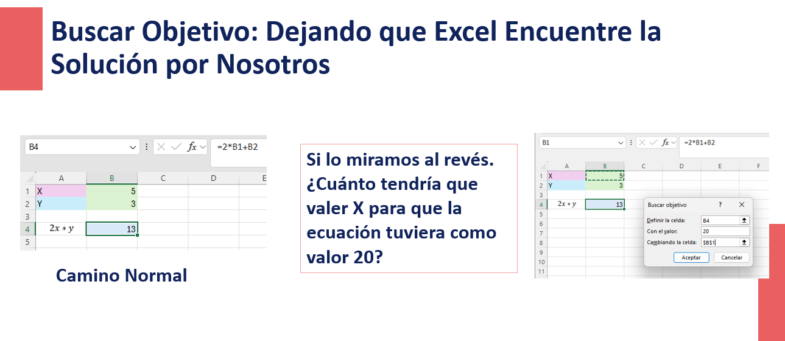
Fig. 42. Slide Buscar Objetivo
Caso Práctico: Planificación de un Fondo de Inversión Municipal
Objetivo: Determinar qué aportación mensual se necesita para acumular 15.000€ en 12 meses.
- Modelo:
  - Aportación Mensual: [celda a cambiar]
  - Meses: 12
  - Fondo Acumulado: =[Aportación Mensual]*[Meses] [celda objetivo]
- Resultado: "Buscar Objetivo" calculará que la aportación mensual necesaria es de 1.250€.

Apartado 4.2: Análisis de Sensibilidad con "Tablas de Datos"
- Objetivos de este Apartado
Aprenderás a crear tablas que simulan y muestran todos los resultados posibles de una fórmula al variar una o dos variables de entrada.
- ¿Qué es una "Tabla de Datos"?
Es una herramienta de análisis de sensibilidad que crea una matriz con todos los resultados de un cálculo para diferentes valores de entrada. Es perfecta para visualizar el impacto de un rango de variables.
Tabla de Datos de DOS Variables (Caso Práctico: Simulador de Préstamos):
Objetivo: Ver cómo cambia la cuota mensual de un préstamo al variar simultáneamente el tipo de interés y el plazo.
Resumen de Pasos:
- Construir el Modelo Base: Cree un modelo con las entradas del préstamo (Cantidad, Tipo Interés, Plazo) y la fórmula del resultado (=PAGO(...)).
- Preparar la Matriz:
  - En una columna, liste los diferentes tipos de interés a probar.
  - En una fila (encima de la columna anterior), liste los diferentes plazos a probar.
  - Paso Clave: En la celda de la esquina superior izquierda de la matriz, ponga una referencia a la celda que contiene la fórmula del resultado (ej. =B6, donde B6 contiene la fórmula PAGO).
- Ejecutar la Herramienta:
  - Seleccione toda la matriz.
  - Vaya a Datos > Análisis de hipótesis > Tabla de datos....
  - Celda de entrada (fila): Seleccione la celda del modelo original que corresponde a las variables de la fila (el Plazo).
  - Celda de entrada (columna): Seleccione la celda del modelo original que corresponde a las variables de la columna (el Tipo Interés).
  - Acepte. Excel rellenará la tabla con todas las combinaciones.
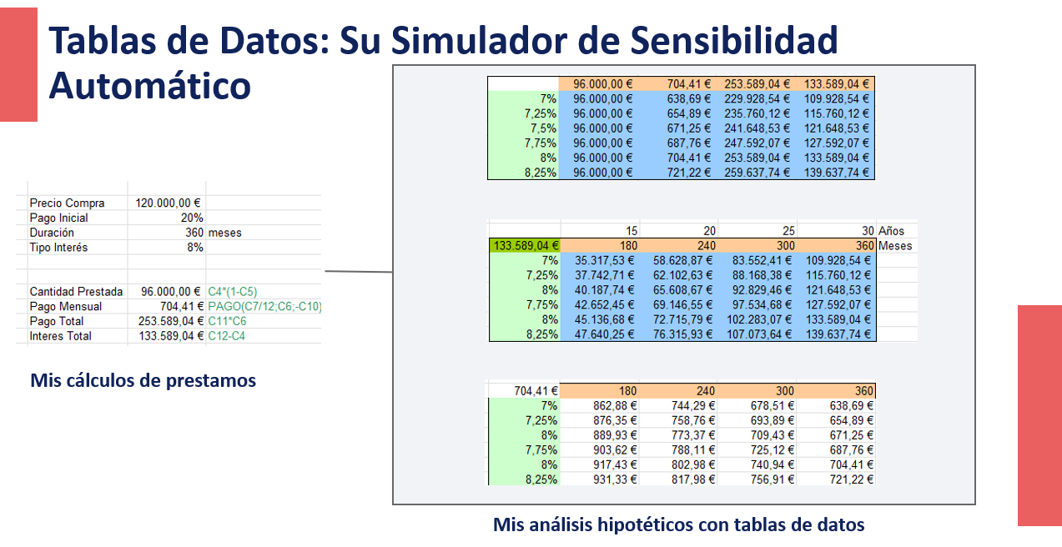
Fig. 43. Slide Tablas de Datos para Análisis Hipotético

Apartado 4.3: Planificación con el "Administrador de Escenarios"
- Objetivos de este Apartado
Aprenderás a guardar y comparar diferentes conjuntos de variables ("escenarios") para analizar su impacto en los resultados clave.
- ¿Qué es el "Administrador de Escenarios"?
Es una herramienta que permite crear "fotografías" de sus celdas de entrada. Puede definir un escenario "Optimista", uno "Pesimista" y uno "Realista", y luego generar un informe que los compare todos a la vez.
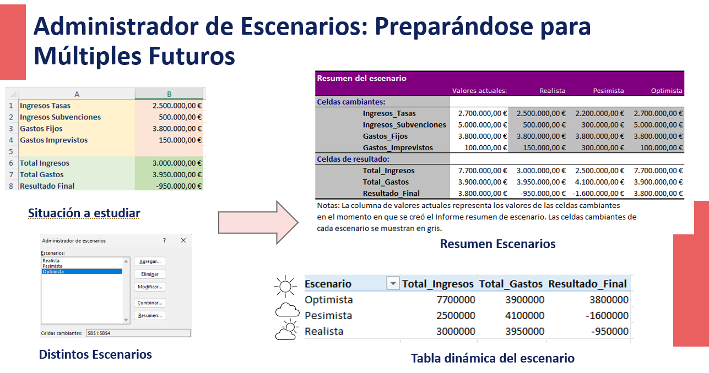
Fig. 44. Mirando al futuro analizando diferentes escenarios
Resumen de Pasos:
- Tener un Modelo: Necesita un modelo que conecte las celdas de entrada con las de resultado. (Buena práctica: nombrar las celdas clave).
- Abrir el Administrador: Vaya a Datos > Análisis de hipótesis > Administrador de escenarios....
- Agregar Escenarios:
  - Haga clic en "Agregar" para cada escenario.
  - Déle un nombre (ej. "Pesimista").
  - Seleccione las "celdas cambiantes" (las celdas de entrada que quiere modificar).
  - Introduzca los valores para esas celdas en ese escenario.
- Generar el Resumen:
  - Una vez creados todos los escenarios, haga clic en "Resumen...".
  - Seleccione las "celdas de resultado" que quiere comparar.
  - Excel creará una nueva hoja con una tabla comparativa de todos los escenarios.
PARA RECORDAR
- Use Buscar Objetivo para encontrar una entrada para un resultado.
- Use Tablas de Datos para ver todos los resultados de variar una o dos entradas.
- Use Administrador de Escenarios para comparar conjuntos específicos de múltiples entradas.

Módulo 5: Automatización Sencilla con la Grabadora de Macros
En este módulo final, aprenderás a automatizar tareas repetitivas con un solo clic. Descubrirás la Grabadora de Macros, una herramienta que observa tus acciones en Excel y las convierte en un proceso automático que puedes ejecutar cuando quieras.
El objetivo no es que aprendas a programar, sino que sepas cómo crear "pequeños robots" que se encarguen de las tareas más tediosas de formato y preparación de informes, liberando tu tiempo para análisis más importantes.

Apartado 5.1: Tu Primer Robot: Grabando, Ejecutando y Guardando una Macro
Aprenderás el ciclo completo de creación de una macro simple, desde la planificación hasta su guardado.
¿Qué es una Macro?
Una macro es simplemente una secuencia de acciones grabadas (clics, escritura, formato, etc.). La Grabadora de Macros actúa como un traductor que convierte tus acciones en un código (llamado VBA) que Excel puede repetir a gran velocidad.
Paso Previo: Habilitar la Pestaña Programador
Por defecto, esta pestaña está oculta. Para activarla:
- Vaya a Archivo > Opciones > Personalizar cinta de opciones.
- En el panel de la derecha, marque la casilla Programador y acepte.
- El Proceso de Grabación (Start-Do-Stop)
1. Planificar: Antes de grabar, tenga un "guion" claro de los pasos que va a realizar. La grabación es literal; los errores y dudas quedarán grabados.
2. Grabar:
- Vaya a la pestaña Programador > Grabar macro.
- Asigne un nombre a la macro (sin espacios).
- Realice la secuencia de acciones que ha planificado (ej. aplicar formatos a una tabla).
3. Detener: Una vez terminadas las acciones, es crucial hacer clic en Programador > Detener grabación.
4. Ejecutar: Para probar su macro, vaya a Programador > Macros, seleccione su macro de la lista y haga clic en Ejecutar.
Guardando Ficheros con Macros (.xlsm)
Un fichero de Excel estándar (.xlsx) no puede guardar macros. Si lo guarda en ese formato, todo su trabajo de automatización se perderá.
- Acción: Para guardar, debe ir a Archivo > Guardar como.
- En el desplegable "Tipo", elija siempre "Libro de Excel habilitado para macros (*.xlsm)".
ADVERTENCIA DE SEGURIDAD
Al abrir un fichero .xlsm de una fuente externa, Excel mostrará una advertencia de seguridad. Esto se debe a que las macros pueden contener código malicioso. Haga clic en "Habilitar contenido" únicamente si confía plenamente en el origen del fichero.

Apartado 5.2: Haciendo tus Macros Accesibles y Cierre del Curso
Objetivos de este Apartado
Aprenderás a ejecutar tus macros de forma fácil y visual, asignándolas a botones, y recapitularemos todo lo aprendido en el curso.
Asignando Macros a Botones
Ejecutar una macro desde el menú Programador es poco práctico. La mejor forma es asignarla a un objeto en su hoja de cálculo.
Resumen de Pasos:
- Insertar un Objeto: Vaya a la pestaña Insertar > Formas y dibuje un rectángulo u otra forma. También puede usar los botones de Programador > Insertar > Botón (Control de formulario).
- Asignar la Macro:
  - Haga clic derecho sobre la forma o el botón que ha creado.
  - En el menú contextual, seleccione Asignar macro....
  - En la ventana que aparece, elija la macro que desea asignar y haga clic en "Aceptar".
- Personalizar y Probar:
  - Edite el texto del botón o forma para que sea descriptivo (ej. "Aplicar Formato").
  - ¡Haga clic en el botón y vea cómo se ejecuta su macro al instante!
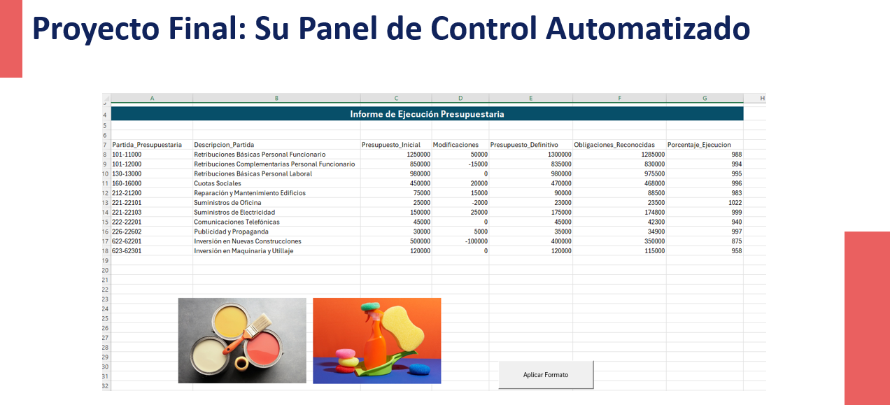
Fig. 45. Slide Panel de Control Automatizado

Recapitulación y próximos pasos

Un Nuevo Conjunto de Herramientas a su Disposición
¡Enhorabuena! Ha llegado al final de este intenso viaje de 20 horas a través del mundo de la gestión y el análisis de datos en Excel. El objetivo de esta formación no era simplemente enseñarle una lista de funciones, sino dotarle de un método de trabajo completo y una nueva forma de pensar sobre cómo abordar los problemas relacionados con los datos en su día a día.
Mire hacia atrás y considere el camino que hemos recorrido juntos. Ha pasado de ser un usuario de Excel a convertirse en un verdadero arquitecto de soluciones de datos.
- En el Módulo 1, construyó los cimientos, aprendiendo la importancia crítica de la estructura de datos y dominando el arsenal de fórmulas modernas para consultar y manipular la información de forma precisa y dinámica.
- En el Módulo 2, construyó un potente motor de automatización con Power Query. Ahora sabe cómo enfrentarse a datos "sucios" y desordenados provenientes de múltiples fuentes y crear procesos de limpieza que trabajan para usted con un solo clic.
- En el Módulo 3, se convirtió en un analista y diseñador de informes. Aprendió a transformar tablas de datos planas en conocimiento interactivo a través de Tablas Dinámicas y a comunicar sus hallazgos de forma visual e impactante con Dashboards profesionales.
- En el Módulo 4, aprendió a ser un estratega. Con las herramientas de Análisis de Hipótesis, ya no solo describe lo que ha pasado, sino que puede simular, planificar y explorar escenarios futuros para apoyar la toma de decisiones.
- Y finalmente, en el Módulo 5, ha añadido el "botón mágico" a su repertorio, descubriendo cómo automatizar tareas repetitivas y tediosas con la grabadora de macros.
Se lleva una caja de herramientas completa que, le prometemos, transformará su eficiencia, la calidad de su trabajo y su confianza a la hora de enfrentarse a cualquier desafío de datos.
El Siguiente Paso es el Suyo
El verdadero aprendizaje comienza ahora. La clave para que estas nuevas habilidades se consoliden y crezcan es la práctica constante. Le animamos a que:
- Sea curioso: Aplique lo que ha aprendido a sus propios ficheros y problemas. Empiece con proyectos pequeños y manejables.
- No tenga miedo de experimentar: Las herramientas que hemos visto, especialmente Power Query y las Tablas Dinámicas, son no destructivas. Su datos originales siempre estarán a salvo.
- Conviértase en un referente: Comparta lo que ha aprendido con sus compañeros. Enseñar es una de las mejores formas de afianzar el conocimiento.
Esperamos sinceramente que esta formación le sea de una inmensa utilidad y marque un antes y un después en su relación con Excel.

Agradecimientos y Colaboración
Este manual, así como la estructura pedagógica y los contenidos del curso, han sido desarrollados por los autores en un proceso de cocreación y diálogo continuo.
Para la mejora de la redacción y la generación de los datos necesarios en los casos prácticos se ha utilizado el asistente de Inteligencia Artificial de Google.

